Управление образования администрации Верхнесалдинского городского округа
Муниципальное бюджетное учреждение «Информационно-методический центр»
Муниципальное бюджетное дошкольное образовательное учреждение
«Детский сад № 20 комбинированного вида
«Кораблик»

«Не только математика:
реализуем задачи ФОП ДО
в части развития
элементарных математических
представлений»

(материалы работы «Педагогической студии»)


2024г.

«Не только математика: реализуем задачи ФОП ДО в части развития элементарных математических представлений»: материалы работы «Педагогической студии», Верхняя Салда, МБДОУ №20 «Кораблик», 2024г.
Ответственный редактор и составитель - М.В.Оносова, старший воспитатель МБДОУ №20 «Кораблик»

В сборник включены материалы докладов из опыта работы воспитателей, специалистов дошкольных организаций Верхнесалдинского городского округа, которые посвящены актуальным вопросам реализации ФГОС ДО.
Предложенное содержание вызовет интерес и поможет педагогам, родителям выбрать оптимальные и эффективные пути реализации образовательных задач в свете требований современной образовательной политики.

Оглавление
Научно-теоретические взгляды на проблему (методологическая, теоретическая база)
“Дошкольник и математика. Реализации задач ФОП ДО в части развития элементарных математических представлений» - Оносова М.В. МБДОУ №20 «Кораблик» ………………… 5
“Роль экспериментирования в формировании элементарных математических представлений у дошкольников» - Смоляр М.Н. МАДУ №19 «Чебурашка» ……………………………………. 8
“Моделирование, как средство формирования элементарных математических представлений у детей дошкольного возраста» - Гребенкина Е.В. МБДОУ №7 «Мишутка» …………………… 10
«Математическое развитие дошкольников на основе использования инновационных технологий» - Саламандра О.В. МАДОУ №2 «Ёлочка» ……………………………………………………….. 13
«ИКТ—технологии как средство развития элементарных математических представлений» - Фештей К.Н. МАДОУ №4 «Утёнок» ……………………………………………………………… 17
Опытно-поисковая и исследовательская деятельность (педагогические технологии, инструментарий)
“Формирование элементарных математических представлений посредством конструирования ЛЕГО. Проектная деятельность» - Клеткина Н.Н. МАДОУ №51 «Вишенка» ………………… 20
«Развитие математических способностей у детей старшего дошкольного возраста с использованием мини-роботов» - Чернюк О.В. МАДОУ №52 «Рябинка» …………………….. 23
“Использование квест-технологии, как средства активизации интереса и самостоятельности дошкольников на занятиях по ФЭМП» - Бровко Н.В. МБДОУ №41 «Петушок» ………….. 26
“Метод «Опробование» как средство развития элементарных математических представлений» - Сулима Н.А. МАДОУ №52 «Рябинка» …………………………………………………………… 27
“Изучая буквы, совершенствуем математические знания» - Буйских О.С. МБДОУ №41 «Петушок» ………………………………………………………………………………………… 30
“Думающая стена» как эффективная авторская технология для формирования элементарных математических представлений у дошкольников» - Бакланова И.А. МАДОУ №26 «Дюймовочка»
“Использование образовательной практики «Умный пол» в решении задач формирования элементарных математических представлений у дошкольников» - Волкова И.Ф. МАДОУ №26 «Дюймовочка» ………………………………………………………………………………………. 34
Апробация новых педагогических технологий (мастер-класс, тренинг и другие формы)
«Занимательная математика как эффективное средство развития логического мышления старших дошкольников» - Богданова М.Ю. МАДОУ №4 «Утёнок» ……………………………………… 37
«Занимательная математика для дошкольников с учетом ФОП ДО» - Барданова Н.С. МАДОУ №19 «Чебурашка» ………………………………………………………………………………… 40
«Роль дидактических игр для детей с ТНР на занятиях по ФЭМП» - Иванова Л.А. МБДОУ №20 «Кораблик» ………………………………………………………………………………………… 42
«Смарт-тренинг для дошкольников «Мир головоломок» - Галкина М.В., Батова А.А. МАДОУ №5 «Золотая рыбка» ……………………………………………………………………………….. 45
«Мягкая педагогика» в математическом развитии дошкольников» - Островская Е.В. МАДОУ №52 «Рябинка» …………………………………………………………………………………… 47
«Формирование навыков счета посредством использования дидактических игр у детей старшего дошкольного возраста с ТНР» - Озорнина А.Л. МБДОУ №41 «Петушок» ………………….. 50
“Интерактивное панно» - Киреева А.В., Пузанова О.И. МБДОУ №42 «Пингвинчик» ……….. 54
«Развитие пространственного мышления у детей старшего дошкольного возраста посредством нейроигр и упражнений» - Голямина Ю.Ю. МАДОУ №52 «Рябинка» ………………………… 55
“Увлекательное путешествие со Смешариками» - Сухих Е.В. МБДОУ №42 «Пингвинчик» … 58



Научно-теоретические взгляды на проблему

Дошкольник и математика: реализации задач ФОП ДО в части развития элементарных математических представлений
Оносова М.В., старший воспитатель
МБДОУ №20 «Кораблик»
Как мы с вами видим, в наше время, в век «компьютеров» математика в той или иной мере нужна огромному числу людей различных профессий, не только математикам. Особая роль математики – в умственном воспитании, в развитии интеллекта. Это объясняется тем, что результатами обучения математики являются не только знания, но и определенный стиль мышления. В математике заложены огромные возможности для развития мышления детей в процессе их обучения с самого раннего возраста. Упущения здесь трудно восполняемы. Психологами установлено, что основные логические структуры мышления формируются примерно в возрасте от 5 до 11 лет. Запоздалое формирование этих структур протекает с большими трудностями и часто остается незавершенными. Поэтому, математика по праву занимает очень большое место в системе дошкольного образования. Она оттачивает ум ребенка, развивает гибкость мышления, учит логике. Все эти качества пригодятся детям, и не только в обучении математике.
Воспитание и обучение в детском саду носит образовательный характер и учитывает два направления получения детьми знаний и умений: общение ребенка со взрослыми и сверстниками в режимные моменты и организованная образовательная деятельность.
Самое главное, чтобы грамотно осуществлять образовательную деятельность по ФЭМП воспитатель сам должен быть грамотным в этой области.

Современные технологии в бучении детей дошкольного возраста: развивающие игры В.В.Воскобовича, игры с блоками Дьенеша, палочки Кьюинезера вносят новизну, элементы творчества, живой интерес в совместную деятельность с детьми. Возможности использования ИКТ в дошкольном образовании имеют определенные особенности. ИКТ значительно расширяют возможности родителей, педагогов и специалистов в аспекте раннего обучения, позволяя наиболее полно и успешно реализовать развитие способностей детей дошкольного возраста. В отличие от обычных технических средств обучения ИКТ позволяют представить ребенку большое количество готовых, строго отобранных, соответствующим образом организованных знаний, а также развивать интеллектуальные, творческие способности, учить их самостоятельно приобретать новые знания.
«Мышление начинается с удивления», любил повторять выдающийся педагог В.А.Сухомлинский.
Математика – один из самых сложных предметов в школе. Об этом говорят и родители, и учителя, и сами ученики. А дошкольники? Они не знают, что математика – трудная дисциплина. И не должны узнать об этом никогда. Наша задача – научить ребенка постигать математику с интересом и удовольствием и всегда верить в свои силы.
Планируемые результаты на этапе завершения освоения Федеральной программы (к концу дошкольного возраста) ребенок обладает начальными знаниями о природном и социальном мире, в котором он живет; элементарными представлениями из области естествознания, математики, истории, искусства и спорта, информатики и инженерии. Ребенок интересуется субъективно новым и неизвестным в окружающем мире; способен самостоятельно придумывать объяснения явлениям природы и поступкам людей; склонен наблюдать, экспериментировать; строить смысловую картину окружающей реальности, использует основные культурные способы деятельности. Ребенок способен применять в жизненных и игровых ситуациях знания о количестве, форме, величине предметов, пространстве и времени, умения считать, измерять, сравнивать, вычислять. Ребенок имеет разнообразные познавательные умения; определяет противоречия; формулирует задачу исследования; использует разные способы и средства проверки предположений; сравнение с эталонами, классификацию, систематизацию, некоторые цифровые средства. Ребенок проявляет интерес к игровому экспериментированию с предметами, к развивающим и познавательным играм, в играх с готовым содержанием и правилами может объяснять содержание и правила игры другим детям, в совместной игре следит за точным выполнением правил всеми участниками. Ребенок способен планировать свои действия, направленные на достижение конкретной цели.
Одна из важнейших задач воспитания ребенка дошкольного возраста– это развитие его ума, формирование таких мыслительных умений и способностей, которые позволяют легко осваивать новое.
Для современной образовательной системы проблема умственного воспитания (а ведь развитие познавательной активности и является одной из задач умственного воспитания) чрезвычайно важна и актуальна. Так важно учить мыслить творчески, нестандартно, самостоятельно находить нужное решение.
Именно математика оттачивает ум ребенка, развивает гибкость мышления, учит логике, формирует память, внимание, воображение, речь.
ФГОС ДО требует сделать процесс овладения элементарными математическими представлениями привлекательным, ненавязчивым, радостным.
В соответствии с ФГОС ДО основных целей математического развития детей дошкольного возраста являются:
1. Развитие логико-математических представлений о математических свойствах и отношениях предметов (конкретных величинах, числах, геометрических фигурах, зависимостях, закономерностях);
2. Развитие сенсорных, предметно-действенных способов познания математических свойств и отношений: обследование, сопоставление, группировка, упорядочение, разбиение);
3. Освоение детьми экспериментально-исследовательских способов познания математического содержания (экспериментирование, моделирование, трансформация);
4. Развитие у детей логических способов познания математических свойств и отношений (анализ, абстрагирование, отрицание, сравнение, классификация);
5. Овладение детьми математическими способами познания действительности: счет, измерение, простейшие вычисления;
6. Развитие интеллектуально-творческих проявлений детей: находчивости, смекалки, догадки, сообразительности, стремления к поиску нестандартных решений;
7. Развитие точной, аргументированной и доказательной речи, обогащение словаря ребенка;
8. Развитие инициативности и активности детей.
Как же «разбудить» познавательный интерес ребенка? Новизна, необычность, неожиданность, несоответствие прежним представлениям.
Т.е необходимо сделать обучение занимательным. При занимательном обучении обостряются эмоционально-мыслительные процессы, заставляющие наблюдать, сравнивать, рассуждать, аргументировать, доказывать правильность выполненных действий.
Задача взрослого- поддержать интерес ребенка!
Сегодня воспитателю необходимо так выстраивать образовательную деятельность в детском саду, чтобы каждый ребёнок активно и увлеченно занимался. Предлагая детям задания математического содержания, необходимо учитывать, что их индивидуальные способности и предпочтения будут различными и поэтому освоение детьми математического содержания носит сугубо индивидуальный характер.
Овладение математическими представлениями будет эффективным и результативным только тогда, когда дети не видят, что их чему-то учат. Им кажется, что они только играют. Не заметно для себя в процессе игровых действий с игровым материалом считают, складывают, вычитают, решают логические задачи.
Возможности организации такой деятельности расширяются при условии создания в группе детского сада развивающей предметно-пространственной среды. Ведь правильно организованная предметно-пространственная среда позволяет каждому ребенку найти занятие по душе, поверить в свои силы и способности, научиться взаимодействовать с педагогами и со сверстниками, понимать и оценивать чувства и поступки, аргументировать свои выводы.
Использовать интегрированный подход во всех видах деятельности педагогам помогает наличие в каждой группе детского сада занимательного материала, а именно картотек с подборкой математических загадок, весёлых стихотворений, математических пословиц и поговорок, считалок, логических задач, задач-шуток, математических сказок. Занимательные по содержанию, направленные на развитие внимания, памяти, воображения, эти материалы стимулируют проявления детьми познавательного интереса. Естественно, что успех может быть обеспечен при условии личностно- ориентированного взаимодействия ребёнка со взрослым и другими детьми.
Так, головоломки целесообразны при закреплении представлений о геометрических фигурах, их преобразовании. Загадки, задачи – шутки уместны в ходе обучения решению арифметических задач, действий над числами, при формировании представлений о времени. Дети очень активны в восприятии задач – шуток, головоломок, логических упражнений. Ребёнку интересна конечная цель: сложить, найти нужную фигуру, преобразовать, — которая увлекает его.

Роль экспериментирования в формировании элементарных математических представлений у дошкольников
Смоляр М.Н., воспитатель
МАДОУ №19 «Чебурашка»
Ребенок в детском саду является исследователем, проявляя интерес к различным видам деятельности. Дошкольники – прирожденные исследователи. И тому подтверждение – их любознательность, постоянное стремление к эксперименту, желание самостоятельно находить решение в проблемной ситуации.
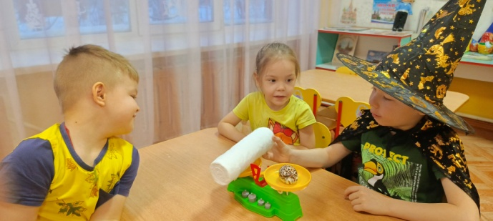
Чем полезно детское экспериментирование в детском саду? Во-первых, у детей происходит соприкосновение с предметами, что позволяет понять их качества, свойства и развивается сенсорика. Во-вторых, экспериментальная деятельность пробуждает еще большую любознательность, открывает для ребенка новый мир, полный чудес и загадок. В-третьих, они расширяют свой кругозор, учатся наблюдать за явлениями, анализировать и делать выводы. И, конечно, детское экспериментирование в детском саду позволяет ребятам чувствовать, что они самостоятельно открыли какое – то явление, что естественно влияет на их самооценку.
В работах многих отечественных педагогов (А.П. Усовой, Е.Л. Панько) говорится, что “детское экспериментирование претендует на роль ведущей деятельности в период дошкольного развития”, и выделяют основную особенность этой познавательной деятельности: ребенок познает объект в ходе практической деятельности с ним, осуществляемые ребенком практические действия выполняют познавательную, ориентировочно-исследовательскую функцию, создавая условия, в которых раскрывается содержание данного объекта.
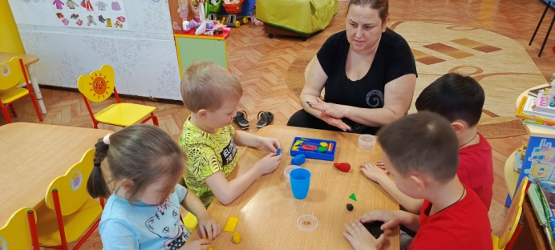
Использование принципов экспериментирования в развитии математических способностей детей старшего дошкольного возраста способно дать следующие положительные результаты:
1. раскрытие и выявление скрытых связей между отдельными явлениями, доступность их для понимания ребенка;
2. улучшение качества понимание ребенком структур и взаимосвязей составной части объекта или его явления;
3. повышение наблюдательность ребенка, что дает возможность заметить важные особенности окружающего мира.
Эксперимент должен быть безопасным; интересным, не долгим и ярким по возможности; сопровождаться умозаключением ребенка. Материал должен быть подготовлен сразу, перед тем как предложить ребенку экспериментировать.
Приведу для примера 3 занятия.
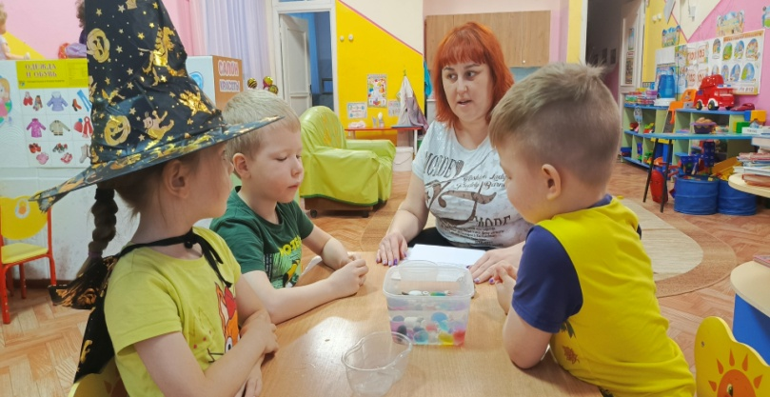
- В группе организую работу, направленную на развитие чувства веса. Барическое чувство (чувство веса) формируется в процессе взвешивания различных предметов сначала на ладонях. Для этого подбираются контрастные по тяжести предметы: большой пакет с ватой и небольшой камень. Дети учатся обозначать полученные результаты словами «тяжелый и легкий», «тяжелее и легче». Экспериментальная деятельность позволяет доказать относительность этих понятий: любой предмет может быть тяжелее одного, но легче другого и это можно проверить на весах.
- Хорошим материалом для экспериментирования может быть вода. Организую работу, направленную на изучение объема жидкости и изменения уровня жидкости в емкости в зависимости от количества помещенных в нее объектов. Для этого берем прозрачный сосуд, наполовину наполненный водой, камешки и маркер. Показываю, как поставить отметку уровня воды. Затем предлагаю каждому из детей бросить в сосуд камешек и отметить изменившийся уровень жидкости в сосуде.
- Для развития сенсорики очень полезно работать с пластилином, глиной или тестом. Организую работу, направленную на закрепление знаний о геометрических фигурах, а также узнаванию геометрических фигур в окружающих предметах. Предлагаю детям слепить любую геометрическую фигуру из теста для лепки, назвать ее, а затем превратить эту фигуру в любой предмет окружающей нас среды (кровать, стул, ковер, комод, стол, полочку и т.п.).
Таким образом, преобразования, которые ребенок производит с предметами, носят творческий характер – вызывают интерес к исследованию, развивают речь, мыслительные операции, стимулируют познавательную активность, любознательность, восприятие и формирует математические представления.
И, что немаловажно, специально организуемое экспериментирование носит безопасный характер.

Моделирование, как средство формирования элементарных математических представлений у детей дошкольного возраста
Гребенкина Е.В., старший воспитатель
МБДОУ №7 «Мишутка»
Формирование элементарных математических представлений отнесено ФГОС к образовательной области «Познавательное развитие» (п. 2.6. ФГОС ДО), которая направлена на «…формирование представлений о геометрических фигурах, овладение логико-математическими способами их познания»
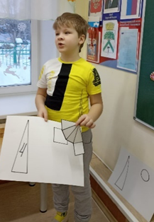
Содержание образовательной деятельности в части формирования элементарных математических представлений в соответствии с ФОП ДО (П. 19.7.2.)
«…1. Сенсорные эталоны и познавательные действия: • в процессе исследовательской деятельности педагог совершенствует способы познания свойств и отношений между различными предметами, сравнения нескольких предметов по 4-6 основаниям с выделением сходства, отличия свойств материалов.
2) Математические представления:
• педагог формирует у детей умения использовать для познания объектов математические способы нахождения решений: … сравнение по форме, создание планов, схем, использование знаков, эталонов и другое;
• обогащает представления о плоских и объемных геометрических фигурах, совершенствует умение выделять структуру геометрических фигур и устанавливать взаимосвязи между ними…».
Формирование элементарных математических представлений предполагает знакомство детей с геометрическими фигурами и их разновидностями. Познание структуры предмета, его формы и размера осуществляется не только в процессе восприятия той или иной формы зрением, но и путем активного осязания, ощупывания ее под контролем зрения и обозначения словам. Совместная работа всех анализаторов способствует более точному восприятию формы предметов.
Моделирование – наглядно-практический прием, включающий создание моделей и их использование для формирования элементарных математических представлений.
Метод моделирования, разработанный Д. Б. Элькониным, Л. А. Венгером, Н. А. Ветлугиной, Н. Н. Поддьяковым, заключается в том, что мышление ребенка развивают с помощью специальных схем, моделей, которые в наглядной и доступной для него форме воспроизводят скрытые свойства и связи того или иного объекта. В основе метода моделирования лежит принцип замещения: реальный предмет ребенок замещает другим предметом, его изображением, каким-либо
условным знаком.
Средствами построения математической модели могут служить символы, знаки, рисунки, чертежи, схемы.

Способы построения модели

Предметное моделирование
Графическое моделирование моделирование
Классификация технологии математического моделирования (Репин Г.А.)

Пространственное моделирование при составлении объемных фигур
Плоскостное моделирование на базе разрезания геометрических фигур.

Условием формирования у детей навыков пространственного моделирования:
- Введение символических обозначений в ситуациях их практического использования, овладение навыками замещения.
- Проведение специальных обучающих занятий и игр по овладению детьми способами наглядного моделирования. Поддержка детской инициативы в использовании моделей̆ в нестандартных ситуациях.
Формирование навыков наглядного моделирования происходит в определенной последовательности с повышением доли самостоятельного участия дошкольников в этом процессе. Отсюда, можно выделить следующие этапы наглядного моделирования:

3. Работа с моделью

Этапы развития навыков наглядного моделирования решают дидактические задачи:

1.Усвоение и анализ сенсорного материала
2. Перевод его на знаково-символический язык

- Знакомство с графическим способом представления информации.
- Формирование навыка дешифровки модели.
-Формирование навыка самостоятельного моделирования.
Методика обучения и дидактические игры, используемые при формировании графического способа моделирования объемных геометрических фигур.
Предварительная работа направлена на формирование устойчивых представлений о плоскостных геометрических фигурах, их признаков и разновидностей.
1 этап Усвоения и анализ сенсорного материала.
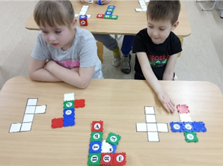
Приемы и дидактические игры:
- Предъявление эталонов объемных фигур с названием;
- Соотнесение эталонов объемных фигур с предметами строительного конструктора («брусок» с «призмой», «кирпичик» с «параллелепипедом «и т.д.);
- Составление объемных фигур с помощью деталей конструктора «Тико».
2 этап. Перевод сенсорного материала на символический язык.
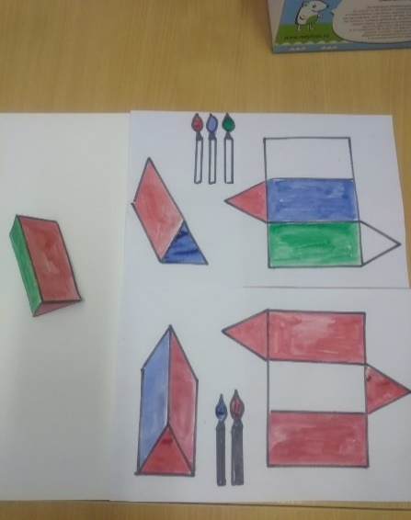
Графическое отображение всех частей объемной фигуры на листе.
-Д\И «Шифровщики», «Найди зашифрованную фигуру».
3 этап. Работа с моделью.
Д.\И и упражнения:
- «Найди разверстку куба»;
- «Найди разверстку пирамиды»;
- «Найди разверстку призмы»;
- «Собери фигуру из конструктора по шифровке»;
- «Соотнеси модель-шифровку с объемной геометрической фигурой».
Представлены некоторые из многочисленных возможностей использования приемов работы с моделью в процессе ФЭМП. Как говорил А.С. Выгодский: «Научные понятия не усваиваются и не заучиваются ребёнком, не берутся памятью, а возникают и складываются с помощью напряжения всей активности его собственной мысли».

Математическое развитие дошкольников
на основе использования инновационных технологий
Саламандра О.В., воспитатель
МАДОУ №2 «Ёлочка»
Развитие элементарных математических представлений исключительно важная часть интеллектуального и личностного развития дошкольника. От того, как мы педагоги качественно подготовим ребенка к школе, во многом будет зависеть его успешность в дальнейшем обучении. Но самая большая проблема не у тех детей, которые испытывают недостаточный объем знаний и умений, а у тех, которые проявляют интеллектуальную пассивность, нет стремлений узнавать что-то новое, у которых нет желания думать. Таким детям не только скучно, но и трудно, а от сюда и сложные отношения со сверстниками и конечно же с сами с собой. Поэтому наша с вами задача, задача педагогов заинтересовать ребенка к получению знаний и выявить способность к произвольным действиям. Очень важно формировать познавательные интересы, из которых «вырастают» знания, умения, способности, нам нужно научить детей мыслить творчески, нестандартно, чтобы дети сами находили нужные решения.
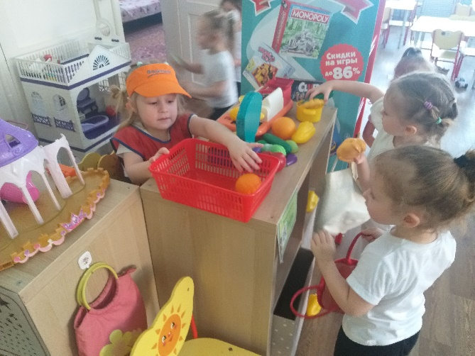
И вот стоит перед нами вопрос: как разбудить познавательный интерес ребенка? Как говорил Аристотель: «Познание начинается с удивления», т.е.должно быть несоответствие прежним представлениям, новизна, необычность, важно, чтобы занятие было занимательным! На таком занятии у детей обостряются эмоционально – мыслительные процессы, которые заставляют наблюдать, сравнивать, рассуждать, искать какие – либо объяснения.
Что нам прописывает ФОП ДО: п 24.12. Занятие рассматривается как дело, занимательное и интересное детям, развивающее их; как деятельность, направленная на освоение детьми одной или нескольких образовательных областей, или их интеграцию с использованием разнообразных форм и методов работы, выбор которых осуществляется педагогам самостоятельно.
Занятие является формой организации обучения, наряду с экскурсиями, дидактическими играми, играми-путешествиями и другими.
Оно может проводиться в виде образовательных ситуаций, тематических событий, проектной деятельности, проблемно-обучающих ситуаций, интегрирующих содержание образовательных областей, творческих и исследовательских проектов и так далее. мероприятия, двигательную деятельность (подвижные игры, гимнастика и другое).
На сегодняшний день, современное образование выдвигает достаточно серьезные требования к использованию инновационных технологий в системе образования, и в том числе математического направления развития дошкольника. Следовательно, наша с вами задача, как педагогов ДОУ выбирать и использовать такие инновационные технологии, которые направлены на достижение позитивного результата за счет динамичных изменений в личностном развитии ребенка.
Внедрение инновационных технологий в процессе развития математических способностей воспитанников обусловлено радом причин:
- Ранним началом школьного обучения
- Более объемной информации, получаемой ребенком
- Широким использованием компьютеризации
- Желание сделать процесс обучения интересным
-Стремление родителей, как можно раньше научить ребенка узнавать
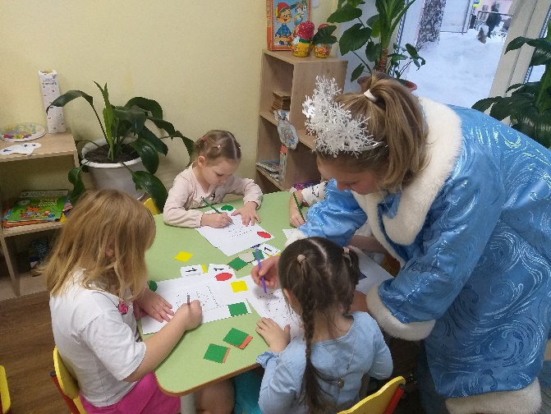
цифры, считать, решать не сложные задачи.
К основным видам инновационных технологий при математическом развитии можно отнести:
- развивающие (Блоки Дьенеша, палочки Кьюзенера и т.д.)
- информационно – коммуникативные (компьютер, интерактивная доска, планшет и др.)
- технологии проектной деятельности (Тема: «В мире пространства и времени»; «В стране геометрических фигур»)
- коррекционные технологии (интерактивный пол, интерактивные песочницы и др.)
- технологии интеграции (взаимодействие отдельных областей).
Основополагающий принцип развития современного дошкольного образования, предложенный ФОП ДО и ФГОСДО - принцип интеграции образовательных областей (далее интегрированные занятия). Интеграция математического развития может осуществляться через следующие образовательные направления:
- художественно-этетическое развитие;
- физическое развитие;
- речевое развитие;
- социально-коммуникативное развитие;
- познавательное развитие.
Математическое и художественно-эстетическое развитие.
Взаимосвязь математического и художественно-эстетического содержания (изобразительной деятельности) проявляется в нескольких моментах: единство использования некоторых сенсорных эталонов (форма) и категорий (размер, пропорции, пространственные отношения и т. п.), передачи трехмерного мира средствами рисунка, важны как для математического, так и художественно-эстетического (изобразительного творчества) развития детей.
Математическое и физическое развитие
Здесь дети встречаются с математическими отношениями: сравнить предмет по величине и форме или определить, где левая сторона, а где правая. Поэтому, предлагая детям различные упражнения, учитываем не только физическую нагрузку, но и в формулировке заданий обращаем на различные математические отношения, предлагаем выполнять упражнения по не по образцу, а по устной инструкции.
Математическое и речевое развитие
В процессе развития речи активно используются упражнения и игры, предусматривающие классификацию, сериацию, сравнение, анализ. У дошкольников формируется умение распознавать величины предметов, сравнивать их, используя слова «уже-шире», «ниже-выше», «тоньше-толще»; в различении изменений общего объема «меньше-больше», «маленький-большой» и т.д.
Математическое и социально-коммуникативное развитие
Освоение математических представлений осуществляется и в социально-коммуникативном развитии, то есть в повседневной жизни дошкольников. Так, например, во время обеда обращаем внимание детей на то, что тарелка стоит на столе, суп налит в тарелку, количество расставленной посуды соответствует количеству сидящих детей за столом. Во время прогулки идет наблюдение за живой и не живой природой, сравнение различных объектов, например, «Покажи какое дерево самое высокое, а какое самое низкое», «Хлопни столько раз, сколько у нас конструкций на участке». Так же обращаем внимание, какое сейчас время суток, время года.
Математическое и познавательно развития дошкольников и в частности: экологическое развитие.
Идея интеграции основана на том, что природа является интересным объектом познания для дошкольника, представляющим разнообразные связи, отношения, зависимости. Вариантом интеграции содержания может являться организация:
- исследовательских и информационных проектов «Размер в природе» (обсуждение разнообразие размеров растений, животных в аспекте связи со средой их обитания, жизнедеятельностью и т.п.);
- использование природного материала (листьев, шишек, плодов) в процессе упражнений и игр на группировку, сортировку, упорядочивание, действий с множествами (математический аспект).
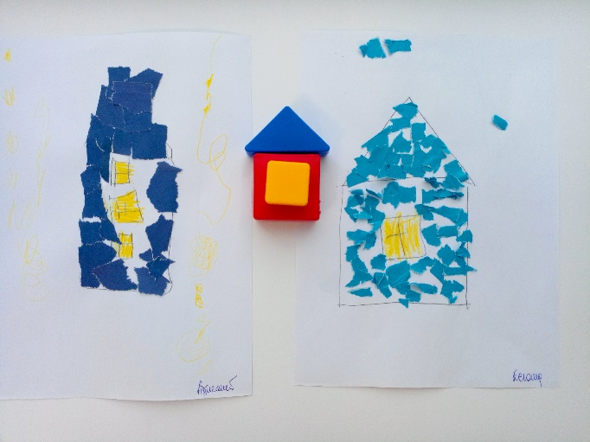
Интегрированное занятие решает не множество отдельных задач, а их совокупность. Формы занятия могут быть различными, но в каждом должно быть достаточно материала для упражнения «деятельных сил» ребенка. Интегрированные занятия объединяют детей общими впечатлениями, переживаниями, эмоциями, способствуют формированию коллективных взаимоотношений.
Овладение математическими представлениями будет эффективным и результативным только тогда, когда дети не видят, что их чему- то учат. Им кажется, что они только играют, но не заметно для себя в процессе игровых действий, они с игровым материалом считают, складывают, вычитают и решают логические задачки.
Качество педагогической деятельности по использованию современных средств для формирования математических представлений зависит от квалифицированных педагогов и современного оборудования. Поэтому, мы с вами не стоим на месте, идем в ногу со временем, будем самообразовываться и самосовершенствоваться, и конечно же осваивать новые методики и технологии.

ИКТ—технологии как средство развития
элементарных математических представлений
Фештей К.Н., воспитатель
МАДОУ №4 «Утёнок»
Время не стоит на месте. Федеральный государственный образовательный стандарт дошкольного образования ставит перед педагогами и родителями высокие задачи: подготовить ребенка к жизни в обществе будущего, которое требует от него особых интеллектуальных способностей, направленных, в первую очередь, на работу с быстро меняющейся информацией. В то же время, обучение должно проходить в занимательной форме, детям учиться должно быть интересно, а полученные знания должны применяться на практике.
Использование информационно-коммуникационных технологий в обучении и развитии детей дошкольного возраста является на сегодняшний день одним из приоритетных и изучаемых направлений. Вопросы использования ИКТ в обучении детей дошкольного возраста рассматривают многие педагоги. Современные технологии передачи информации открывают перед нами совершенно новые возможности в области образования. Вхождение детей в мир знаний начинается в дошкольном возрасте. Они сравнивают предметы по величине, устанавливают количественные отношения, знакомятся с геометрическими фигурами, получают первые знания об окружающем мире.
Современные компьютерные технологии предоставляют огромные возможности для развития процесса образования. К. Д. Ушинский заметил: «Детская природа требует наглядности». Наглядность в полной мере реализуется в условиях мультимедийных технологий как инструмента познания детей дошкольного возраста в условиях непосредственной образовательной деятельности.
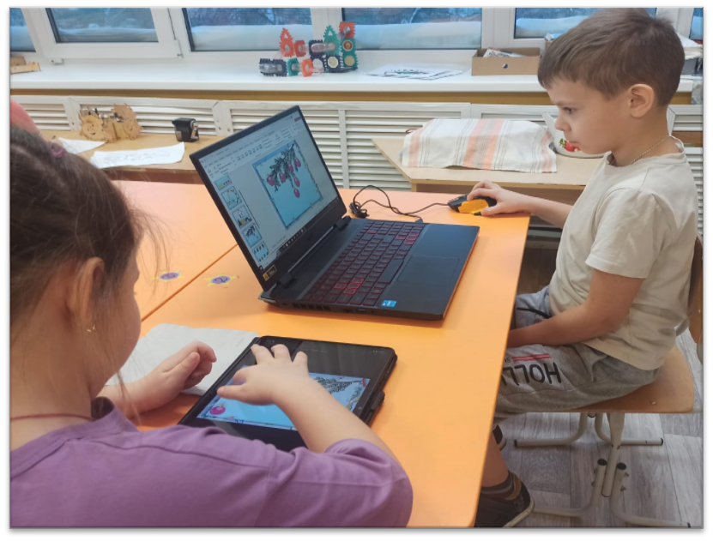
ИКТ могут использоваться в разных областях познания детей дошкольного возраста. Одной из них является формирование математических представлений. Обучение детей дошкольного возраста математике является обязательным компонентом ФОП ДО.
ИКТ обладает огромными возможностями, позволяя эффективно организовать работу по формированию математических представлений у детей дошкольного возраста.
В начальной математической подготовке детей дошкольного возраста предусматривается обучение их счету, развитие количественных представлений в пределах 1-го десятка, обучение решению и составлению элементарных арифметических задач. Кроме того, формирование математических представлений детей дошкольного возраста предполагает выполнение операций с множествами (наглядно представленными, проведение измерений при помощи условных мерок, а также развитие глазомера детей, формирование представлений о времени, о геометрических фигурах, формирование понимания пространственных отношений.
Поэтому я решила использовать интерактивные игры в математическом развитии дошкольников.
Цель работы – создание психолого-педагогических условий для формирования элементарных математических представлений у детей старшего дошкольного возраста посредством интерактивных игр.
Задачи работы:
1) Описать использование информационно-коммуникационных технологий в образовательном процессе в ДОУ;
2) Рассмотреть особенности использования ИКТ в формировании элементарных математических представлений у детей.
3) Разработать авторские интерактивные игры по математике для использования на смарт доске, планшете, ноутбуке для детей старшего дошкольного возраста
4) Повысить эффективность работы с детьми старшего дошкольного возраста посредством применения информационных технологий на занятиях по ФЭМП.
Принципы занятий с применением ИКТ:
1) адаптивность, приспособление компьютера к индивидуальным особенностям ребенка;
2) управляемость, в любой момент педагог может внести изменения в процесс обучения;
3) интерактивность, диалоговый характер обучения;
4) оптимальное сочетание индивидуальной и групповой работы;
5) поддержание у детей состояния психологического комфорта при общении с компьютером;
Использование ИКТ в образовательной деятельности имеет преимущества и недостатки. К преимуществам использования ИКТ относятся:
- индивидуализация обучения;
- интенсификация самостоятельной работы детей;
- рост объема выполненных заданий;
- повышение интенсивности процесса обучения, освоение современных информационных технологий на интегрированных занятиях;
- информация предъявляется детям на экране компьютера в игровой форме, и это вызывает у детей интерес;
- информация предъявляется образно, в понятном и доступном для детей виде;
- возможность самостоятельного регулирования ребенком темпа и количества решаемых игровых обучающих задач;
- в процессе деятельности за компьютером дети дошкольного возраста приобретают уверенность в себе, в том, что они многое могут;
- «терпеливость» компьютера, предоставление возможности ребенку исправить свои ошибки.
К недостаткам использования ИКТ относятся следующие:
- недостаточная компьютерная грамотность педагога;
- сложности в интегрировании компьютера в структуру занятия;
- при работе на компьютере дети отвлекаются на анимацию, музыку.
Сегодня ИКТ активно внедряются в практику работы дошкольных учреждений. Использование этих технологий повышает интерес детей к занятиям, растет уровень познавательных возможностей дошкольников. Кроме того, использование новых приемов объяснения и закрепления, тем более в игровой форме, повышает внимание детей. ИКТ в дошкольном образовании обеспечивают личностно-ориентированный подход, увеличивают объём материала, который может многократно повторяться и с каждым разом подаваться в новой форме. Компьютерные обучающие игры помогают закрепить знания детей, они могут использоваться в индивидуальном обучении, в целях развития и коррекции психических качеств и свойств детей.

Опытно-поисковая и исследовательская деятельность

Формирование элементарных математических представлений посредством конструирования ЛЕГО. Проектная деятельность
Клеткина Н.Н., воспитатель
МАДОУ №51 «Вишенка»
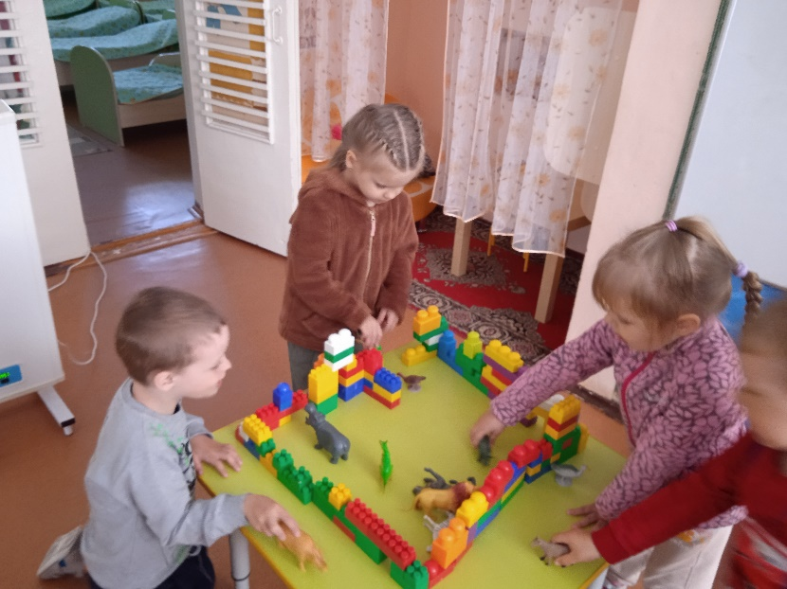
Формирование элементарных математических представлений у детей дошкольного возраста имеет большое значение для подготовки его к принятию следующей ступени образования. Одним из эффективных средств развития математических представлений считается конструктивная деятельность. Благодаря своей структуре и составляющим элементам, она способствует формированию ключевых математических концептов и навыков, а также развитию логического мышления и пространственных представлений. Одним из основных вкладов конструкторов в развитие математического мышления дошкольников является возможность экспериментирования и исследования. Различные элементы конструкторов, которые можно сочетать и преобразовывать, позволяют ребенку самостоятельно изучать принципы формы, размера, цвета и цифры. Игровые ситуации помогают детям узнавать об отношениях между объектами, а также о численных соотношениях и пространственных связях. Конструкторы также способствуют развитию логического мышления у дошкольников. При конструировании дети должны принимать решения и прогнозировать последствия своих действий, а также представлять взаимоотношения между элементами конструкции. Постепенно они учатся следовать логике сборки, сопоставлять составляющие части и видеть целостное решение. Это способствует развитию абстрактного и операционного развития ребенка, его познавательных интересов и любознательности, что является важными компонентами математического мышления.
Конструирование также способствует развитию пространственных представлений. Ребенок должен понимать, как соединять и компоновать элементы конструктора, чтобы построить определенную форму или структуру. Это требует пространственной информированности и способности представлять трехмерные объекты в ориентации и масштабе. Конструкторы помогают решать задачи пространственного планирования, различать размеры и формы объектов, а также учиться сравнивать и классифицировать их. Поэтому использование конструкторов следует рассматривать как значимый инструмент в образовательном процессе этого возрастного периода, способствующий гармоничному развитию ребенка.
Конструктивная деятельность, как и игровая, по мнению педагогов и психологов, является одним из важных видов деятельности для развития творческих способностей ребенка. Созданный ребенком продукт позволяет вызвать у ребенка потребность к творчеству, способность к общению, трудолюбие, происходит приобщение ребенка к нормам и правилам взаимоотношения со сверстниками и взрослыми. Под руководством воспитателя ребенок, создавая красивое, ощущает себя значимым, умелым, способным. Современные дети живут в эпоху активной информатизации, компьютеризации и роботостроения. Они хотят видеть это и в образовательной деятельности, изучать, использовать, понимать.
LEGO конструирование - это педагогическая технология, которая является относительно новым междисциплинарным направлением обучения, воспитания и развития детей. Отличительная особенность данного вида конструктора – является мотивация ребенка к проявлению самостоятельности и творчества. Как правило, конструирование завершается игровой деятельностью. Конструктор побуждает работать в равной степени и голову, и руки. При этом работает два полушария головного мозга. Это очень хорошо сказывается на всестороннем развитии ребенка. Ребенок играет и не замечает, что он осваивает счет, состав числа, запоминает форму и цвет.
У нас в детском саду организован Центр LEGO конструирования, и мы видим, с какой заинтересованностью дети занимаются данным видом деятельности, как такая игра помогает дошкольникам осваивать основы математики. Играя в LEGO, дети развивают мелкую моторику, а это напрямую влияет на общее речевое развитие и умственные способности, что важно для детей с нарушением речевого развития. Дошкольники учатся правильно и быстро ориентироваться на плоскости и в пространстве, устанавливать закономерности, развивают внимание, память и мышление.
В своей практике я использую данную деятельность в рамках проекта «Маленькие строители».
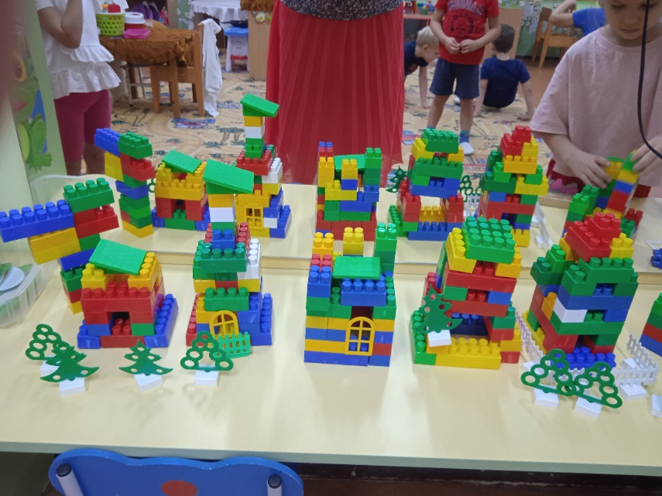
Цель: создание условий формирования математических представлений посредствам LEGO конструирования.
Задачи:
- формировать умения и навыки конструирования, содействовать приобретению первоначального опыта по решению простейших конструкторских задач;
- развивать творческую активность, воображение, желание творить и строить, инициативу и самостоятельность;
- Развивать зрительное восприятие, логическое мышление, оперативную память, мелкую моторику, умение ориентироваться в пространстве и на плоскости.
Ожидаемые результаты
- У детей: повысятся уровень математических способностей,
наблюдательности, воображения, ассоциативного мышления и любознательности;
У родителей: повысится уровень компетентности в вопросах организации конструктивной деятельности;
- Проявится интерес к деятельности детей в детском саду.
Таким образом, конструкторская деятельность в общем, и конструирование LEGO в частности – это оптимальный вид игровой деятельности, с помощью которой мы сможем помочь детям легко освоить азы математики, сформировать желание познавать новое и претворять знания в жизнь.

Развитие математических способностей у детей старшего дошкольного возраста
с использованием мини-роботов
Чернюк О.В., педагог-психолог
МАДОУ №52 «Рябинка»
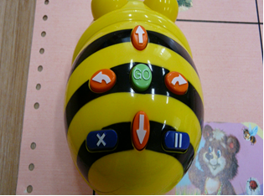
Одним из самых сложных разделов математики для детей старшего дошкольного возраста является раздел «Ориентировка в пространстве». Формирование у ребенка пространственных представлений связано не только с развитием математических способностей, но и с развитием движений, предметно-практической деятельностью и зрительно- моторной координацией. В понятие ориентировка в пространстве входит оценка расстояний, размеров, формы, взаимного положения предметов и их положения относительно тела ориентирующегося. Пространственная ориентация необходима и при передвижении, только при этом условии человек может успешно осуществить передвижение из одного пункта местности в другой.
Программируемый мини-робот отлично подходит для обучения детей ориентироваться на плоскости. С его помощью дети могут с легкостью изучать еще и программирование, задавая роботу план действий и разрабатывая для него различные задания. Создавая программы для робота, выполняя игровые задания, ребенок учится ориентироваться в окружающем его пространстве, только правильно направив его «вперед», «назад», «направо» или «налево» ребенок достигнет желаемого результата, передвижения из одного пункта в другой.
Ориентировка на плоскости требует всегда решения трех задач: постановки цели и выбора маршрута движения (выбор направления), сохранения направления в движении и достижения цели. Пути решения всех трех задач можно отработать во время игры с мини- роботом.
Развитие пространственных представлений в игре с мини-роботами имеет четкие этапы:
1-й этап. Формирование пространственных представлений — точка отсчета от себя: слева, справа, вверху, внизу, впереди, сзади.
2-й этап. Формирование умений ориентироваться на плоскости (на листе бумаги, т.е. в двухмерном пространстве).
3-й этап. Формирование умений определять словом положение свое или объекта по отношению к другим объектам.
4-й этап. Формирование пространственных представлений — точка отсчета от предмета, от другого человека.
5-й этап. Формирование умений ориентироваться в трехмерном пространстве в движении (основных пространственных направлениях).
Обучение детей ориентироваться на плоскости начинается с малого. В качестве ориентировочной основы берется картонный коврик «прямоугольник», поделенный на 12 равных частей. Так как ребенок дошкольник мыслит образами, можно использовать любые цифры, предметы, игрушки и т. п., придумывая разные сюжетные линии или задания.
Возраст 5-6 лет наиболее сенситивен к знаково-символической деятельности, которая подразумевает операции замещения, кодирования и декодирования информации. Например, в работе с мини - роботами удобно использовать такой знак как стрелка. Чтобы справиться с каким — либо заданием, определить куда двигаться, можно записать это задание с помощью стрелок. Даже сам ребенок старшего дошкольного возраста может самостоятельно на бумаге записать начальный и конечный пункт передвижения мини-робота. Таким образом, ребенок приобретает самые первые навыки составления линейных алгоритмов. Параллельно с заданиями на кодирование включаются задания и на декодирование. На игровых карточках обозначается начальный пункт и программа передвижения, задача ребенка определить конечный пункт. Когда путь передвижения мини-робота становится длинным, ребенок сам с помощью стрелок записывает программу на бумаге, а затем по своей программе может запрограммировать своего мини-робота. Например, игра «Найди соседей», «Какое число пропущено», «Улицы геометрического города», «Засели фигуру на свой этаж», «Отгадай цифру по загадке».
В процессе игр с мини - роботами происходит постепенное формирование навыков освоения программирования. От механического принятия и выполнения ребенком заданной, развернутой инструкции педагога, с постепенным переходом к совместному, а затем самостоятельному созданию программы деятельности с мини – роботами. Выполнять задания дети могут и парами. Например, один ребенок читает программу, а другой по схеме, по квадратам, сначала передвигает фишку (геометрическую фигуру), причем повторяя задание вслух, выражаясь термином П.Я. Гальперина подключая «громкую речь». Таким образом ребенок фиксирует свои движения не только графическим знаком, но и словом. Задействуются сразу три анализатора: двигательный, зрительный и слуховой.
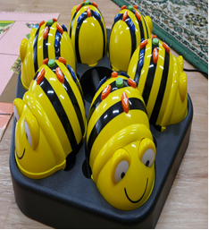
Используя карты — схемы, можно рисовать на карте, для обозначения передвигающихся персонажей, точки. Ребенок может на слух по точкам нарисовать простой маршрут или скопировать рисунок по точкам, а затем запрограммировать робота по скопированному рисунку. Это умение важный показатель развития зрительно-моторной координации. На спинке мини-робота есть кнопки с уже знакомыми детям стрелочками, с помощью которых они программируются. Ребенка важно научить ориентироваться не относительно себя, а относительно игрушки, которая не только двигается в заданном направлении (вперед и назад), но и поворачивается (вправо- влево). Детям предлагаются задания с постепенным увеличением количества ходов, игрового пространства и усложнением. Также устраиваются игры- соревнования, где дети совместно решают игровые задания, взаимодействую друг с другом.
При обучении ребенка правильно использовать игровые коврики (матрицы) - это лицо игры, по ним определяется и качество самой игры. Для развития пространственного мышления у ребенка необходимо визуализировать игровой мир. Функцию визуализации игрового мира выполняет игровой коврик, так как он является тем фундаментом, с которого ребенок начинает фантазировать и домысливать образы, учится ориентироваться в пространстве. На занятиях используются разные виды ковриков: 1) по содержанию заполненные геометрическими фигурами (треугольниками, квадратами, шестиугольниками);
2) «змейка», в котором различные пункты в виде геометрических фигур (кругов, квадратов и пр.) соединены между собой стрелками; 3) карта (причем, на нее могут быть наложены геометрические фигуры либо змейка). С помощью игр у детей формируются представления о числах первого десятка, дети учатся различать и называть цифры от 0 до 9, производить арифметические операции сложения и вычитания. Использование различных тематических ковриков («Жизнь на ферме», «Дорожка с цифрами и животными», «Учись считать») позволяет ребенку расширить и систематизировать ранее полученные знания по темам игры, расширить активный и пассивный словарь ребенка.
Благодаря использованию мини-роботов для развития математических способностей у всех обучающихся появился устойчивый интерес к играм с ними, у 80% детей проявилась способность действовать по предложенным инструкциям; у 60% умение решать задачи по программированию. Все дети легко считают до 10 и обратно. Практически все дети научились понимать пространственные отношения между предметами, направлениями и расстояниями (впереди, сзади, слева, справа, между, прямо, над, под и т. п.), ориентироваться на плоскости по схеме.

Использование квест-технологии, как средства активизации интереса и самостоятельности дошкольников на занятиях по ФЭМП
Бровко Н.В. воспитатель
МБДОУ №41 «Петушок»
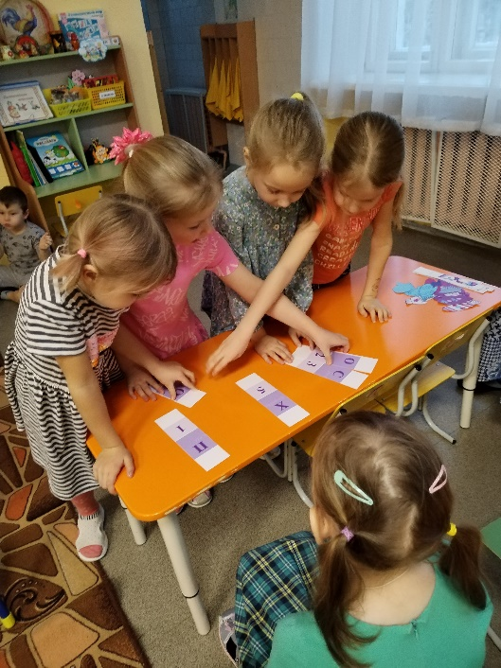
В настоящее время использование инновационных технологий имеет большое значение, как для детей, так и для педагогов. Современный ребенок, это человек, разбирающийся в большинстве новейших «гаджетов», но при этом, часто используемых не по делу. Задача педагога вовлечь везде и всюду в учебную и творческую деятельность.
Одной из новых и эффективных форм развития дошкольников, входящих в игровую технологию, является квест-игра, которая содержит целый комплекс условий для развития познавательной активности, самостоятельности и инициативности детей дошкольного возраста.
Квест-игры одно из интересных средств, направленных на самовоспитание и саморазвитие ребёнка как личности творческой, физически здоровой, с активной познавательной позицией, что является основным требованием Федерального государственного образовательного стандарта дошкольного образования.
Квест-игра предоставляет возможность педагогу разнообразить воспитательно-образовательный процесс, сделать его необычным, увлекательным, весёлым, игровым. Он способствуют развитию аналитических способностей, развивают фантазию и творчество.
В своей работе я использую квест-технологию на занятиях по формированию элементарных математических представлений. Математика незаменима для развития у детей логического мышления, памяти, речи, воображения; она участвует в формировании настойчивости, терпения; помогает знакомить детей дошкольного возраста с окружающим миром. Простое и порой скучное занятие не может обеспечить ребенку всестороннего развития. Во время прохождения квеста дети обсуждают предположения друг друга, выполняют задания и получают промежуточные результаты. Все задания дети выполняют самостоятельно, но всегда могут взаимодействовать с педагогом.
Исходя из своего опыта могу сказать, что квест можно провести как в группе, музыкальном и спортивном зале, так и по всему детскому саду, и его территории. Для удачного проведения квеста нужно продумать его на всех этапах – от подготовки до завершения.
Для проведения квестов по математике использую методические пособия, изготовленные своими руками: дидактические игры по ФЭМП, математический планшет.
В течение учебного года мною были реализованы квест-игры: «Веселый счет», «Путешествие в страну Математики», «Остров сокровищ», «По следам Бабы Яги», «В поисках пиратского клада», «На помощь Деду Морозу».
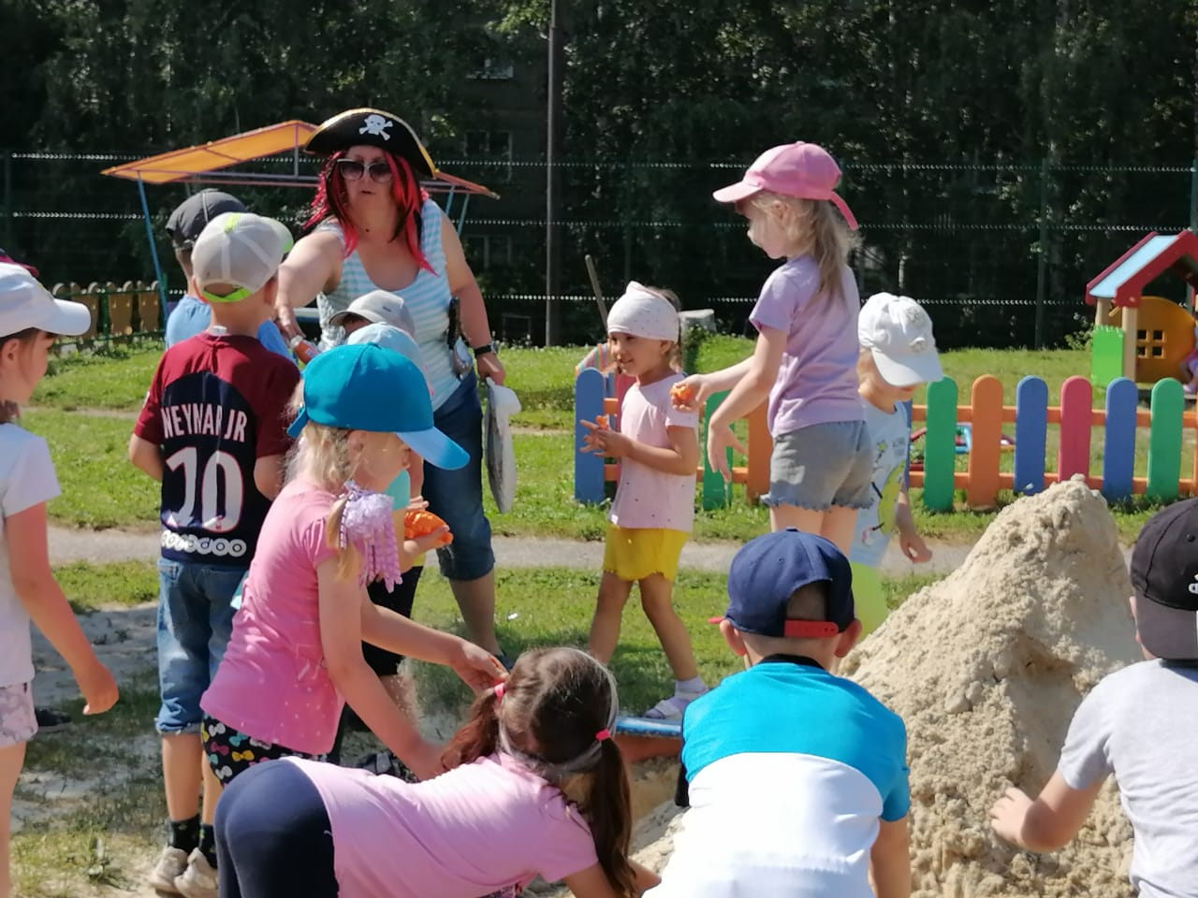
Свою практическую деятельность по реализации квест - технологии я начала с изучения потребностей воспитанников. Чтобы понять, что интересно детям и о чем они хотят узнать. Затем были разработаны и проведены квест - игры.
Квест - игра это игра-приключение, игра с «секретами» и открытиями, поэтому она всегда эмоционально насыщена и доставляет дошкольникам удовольствие. Такая игра предполагает взаимодействие детей в предложенной ситуации.
Задания в игре требуют сообразительности и нестандартного решения задач, а значит, развивают умственные способности детей. Преодолевая предусмотренные сюжетом трудности, они изучают массу новой интересной информации.
Квест, как универсальную игровую технологию можно применять в любых направлениях образовательной деятельности, что позволяет сделать педагогические мероприятия более интересными, а полученный опыт научит детей проявлять самостоятельность и инициативность в разных видах деятельности.

Метод «Опробование» как средство развития
элементарных математических представлений
Сулима Н.А., воспитатель
МАДОУ №52 «Рябинка»
Прием «Опробование» продукта – это особенность технологии Н. М. Крыловой «Дом радости». Его задачей является привлечение детей к новым знаниям и полноценному познанию окружающего мира, а также развитию речевой деятельности. Речевая деятельность тесно связана с познавательно-исследовательской. И, конечно, это огромное поле для формирования математических представлений у детей. В таком простом, на первый взгляд, образовательном моменте, дети учатся считать, определять цвет и форму, сравнивать, классифицировать продукты, придумывать загадки, решать задачи. В процессе опробования у детей формируются навыки обследования предмета, происходит обогащение и активизация речи. Дети получают новые знания легко и ненавязчиво.
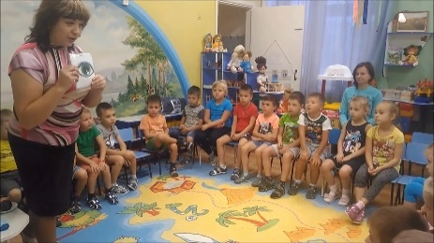
Это своего рода игра, направленная на сообщение детям новых знаний о знакомых им продуктах.
Данный технологический прием проводится ежедневно в утренние часы после умывания перед завтраком со всеми детьми фронтально.
У приема «опробование» есть алгоритм его проведения:
1 этап – мотивационный.
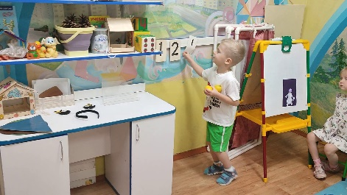
Цель: вызвать у детей эмоциональный настрой и потребность в познании совершенно новых знаний.
Заинтересовать детей и побудить их слушать, думать, размышлять можно, используя загадки, стихи либо создать проблемную ситуацию. Пример: воспитатель вносит в красивой закрытой коробке яблоко и просит детей отгадать, что в ней лежит: «Оно выросло на дереве, бывает большое и маленькое, круглой формы, красного цвета». Если дети затрудняются, то добавить название дерева. Ответ детей не заставит себя ждать.
2 этап – информационно – поисковый.
Цель: развитие у детей исследовательской, поисковой активности.
На данном этапе для выделения отдельных признаков продукта я использую картинки-схемы органов чувств: глаза, руки, нос, зубы, язык. Обследуя овощ либо фрукт с помощью анализаторов, ребенок по вкусу, цвету, запаху и на ощупь знакомится с признаками и качеством объектов растительного мира. Малышам предлагаю узнать: Что видят глазки? Дети называют цвет, форму предмета. Что чувствуют пальчики? Какой продукт? Мягкий, твердый, шершавый, гладкий и т.п. Что говорит наш носик? Дети нюхают продукт и говорят, какой у него запах. Ну и последний вопрос – что же нам говорят зубы и язычок? Ребята называют вкусовые качества продукта – сладкий, кислый, соленый, хрустящий и т.п.
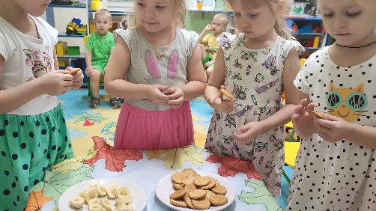
Одновременно проводится работа над математическими понятиями, например, в младшей группе происходит формирование понятий «один – много», «столько-сколько», «одинаково, поровну», «большой-маленький» и т.д. В 4-5 лет для детей усложняются задачи, и они узнают с помощью весов, сколько предметов тяжелее или легче, один или два; плавает или тонет, считают количество продуктов и знакомятся с цифрами, обозначающими определенное число до пяти. Например, во время опробования «круглого» (печенье круглой формы, и банан, порезанный на кружки) дети сравнивают большое круглое - хрустящее, твердое, а маленькое круглое - мягкое, не хрустит. В старшем дошкольном возрасте предлагается детям самостоятельно придумать описательный рассказ о данном продукте, либо загадку или сказку, выделяя множество и признаки.
III этап - Рефлексивно- обобщающий.
Цель: формировать умения и навыки детей в составлении полной характеристике продукта и о взаимосвязи его с окружающей средой (профессии, животный и растительный мир)
Для поиска информации о произрастании и доставке продукта по морю, суше обращаемся к энциклопедиям, картам России и мира. Дети узнают понятия о расстоянии, времени, профессиях людей, об их процессе деятельности, рисуя модели. Дети придумывают и решают математические задачи и делают зарисовки.
Выделяя отдельные признаки продуктов, у детей развивается умение обобщать полученные впечатления. Нахождение целого из частей («Чей же это хвостик?») требует от детей знания внешнего вида частей растений, например, листьев и плодов (семян) надземных и подземных органов.
Благодаря разработанному технологическому приему «опробования» детям обеспечиваются условия для исследования свойств различных продуктов, дается возможность попробовать блюда, приготовленные мамами, бабушками. В результате дети на практике получают первичные представления о различных науках и о процессах познания окружающего мира.
Данный прием не принуждает ребенка к мыслительной деятельности, запоминанию, не определяет порядка и объема добываемых знаний и умений. Все запоминается непроизвольно. Свобода выбора позволяет ребенку осуществлять поиск информации, нужной ему, в соответствии со его желаниями и интересами.

Изучая буквы, совершенствуем математические знания
Буйских О.С., учитель-логопед
МБДОУ №41 «Петушок»
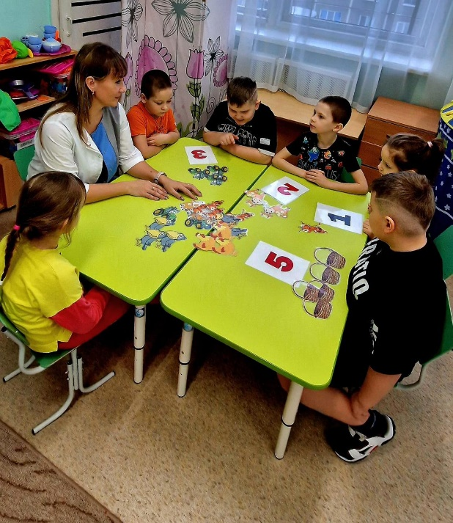
Если задуматься, то в итоге каждый ребенок в полной мере должен овладеть специфическими математическими, природоведческими, физкультурными и другими понятиями, и не только понимать, но и свободно использовать их в речи. То есть ребенок должен стать максимально говорящим. Маленький ребенок на начальном этапе становления речи овладевает разными словами. И это не только предметный словарь: мама, собака, чашка. Это глаголы: иду, упал, спать. И числительные: один, два, пять, десять, второй, третий. А еще понятия: много - мало, большой - маленький. Чем не математика?
Ребёнок с речевыми проблемами часто испытывает трудности в счете предметов, и правильном использовании числительных. На уровне ощущений ребёнок усваивает порядок, серию, анализ, размер, и количество.
Нейропсихологи говорят, что сигнал от пальцев и ладони по проводящим путям поступает в проекционные зоны теменной коры, благодаря ассоциативным связям с височной и затылочной, образуется целостное представление о множестве. Так формируется понятийный ряд и рядовая речь. Сам факт использования пальцев и носа ни о чем плохом не говорит. Напротив, это говорит о том, что мышление у ребёнка развито хорошо, он использует опосредованно. Считая на пальцах он, рано или поздно, перейдет к абстрактному счету. Только ребенку в этом нужно помочь.
Для занятий используем пальцы, счеты, картинки, кубики, игрушки, цифры. Считаем все подряд: пальцы, ступеньки, ложки и тарелки на столе, машинки в гараже, кукол и плюшевые игрушки и обозначаем их цифрами. Складываем цифры из счетных палочек, шнурков, кубиков Лего.
В процессе усвоения количества и счета дети учатся согласовывать в роде, числе и падеже существительные с числительными, у них формируется умение образовывать существительные в единственном и множественном числе.
Система обучения и воспитания детей дошкольного возраста с ОНР включает коррекцию речевого дефекта и подготовку к полноценному обучению в школе. Преодоление недоразвития речи достигается путем целенаправленного коррекционно-развивающего обучения.
Способность четко мыслить, полноценно логически рассуждать и ясно излагать свои мысли в настоящее время необходимы каждому. Математика имеет огромные возможности для воспитания привычки к отчетливому мышлению и четкой, логически совершенной связной речи.
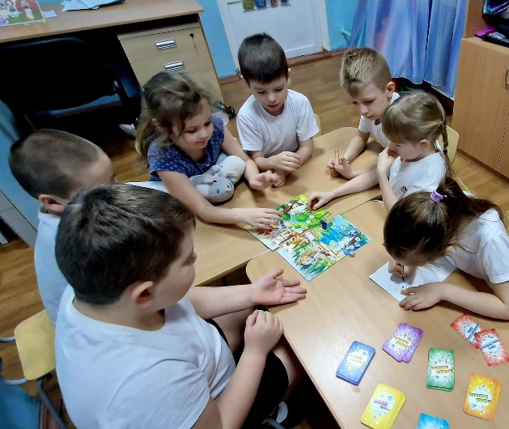
На занятиях по формированию математических знаний нужно работать над развитием устной речи.
- Работа над звуковой стороной речи сводится к формированию правильного произношения и выразительного чтения математических терминов. Для успешного решения этой задачи педагог должен следить прежде за своей речью, а затем за речью детей.
- Работа над слоговой структурой слов на занятиях математики сводится к четкому произношению количества слогов математических слов.
- Словарная работа на занятиях математики сводится к пониманию и умению объяснять значение математических терминов, формированию умений составлять содержательное связное высказывание. У тех педагогов, которые уделяют серьезное внимание усвоению математических терминов, правил, дети не испытывают затруднений при выполнении заданий.
- Формирование культуры математической речи сводится к устранению грамматических и математических ошибок, таких речевых недостатков, как неточность и скудность речи, употребление лишних слов в предложении. На этом этапе работы по развитию речи достигается ясность и точность речи.
- Развитие связной математической речи. Необходимо следить за правильным составлением предложений, обучать детей составлению условий задач, обучать составлению плана выполнения действий, требовать проговаривать результат деятельности, предложить детям закончить объяснение.
В процессе обучения выполнению математических операций дети расширяют пассивный словарный запас, начинают понимать значение обиходно-разговорных слов, а также математических терминов, учатся действовать по инструкции. Требование проговаривать вслед за педагогом ход выполнения задания позволяет активизировать речевое подражание, увеличивать активный словарный запас и развивать регулирующую функцию речи. В процессе корректирующего обучения большое значение придается обще дидактическим принципам: воспитывающего характера обучения, научности, систематичности, доступности, наглядности, активности, прочности, принцип индивидуальности, принцип комплексного подхода.

Думающая стена» как эффективная авторская технология для формирования элементарных математических представлений у дошкольников
Бакланова И.А., воспитатель
МАДОУ №26 «Дюймовочка»
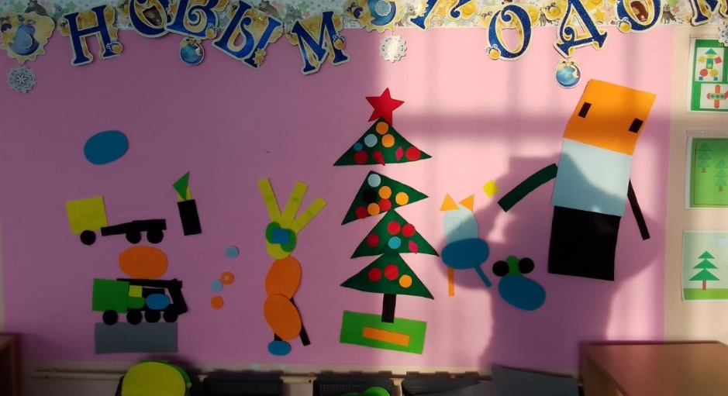
Одно из требований ФГОС ДО – создать образовательное пространство в детском саду, способное обеспечить развитие самостоятельности ребенка, сделать его полноценным субъектом образовательных отношений. Для того чтобы организовать и обогащать самостоятельную детскую деятельность, нужно модернизировать образовательную среду.
Один из классиков отечественной педагогики утверждал, что "воспитывает все"- и люди, и книги, и понятия. В дошкольных учреждениях могут воспитывать даже стены. (Антон Семенович Макаренко).
Правильно организованная предметно-развивающая среда в группе предоставляет каждому ребенку равные возможности для приобретения тех или иных качеств личности, возможности для всестороннего развития. Одним из элементов предметно-развивающей среды является технология "Думающая стена" (такое название дано Кругловой Ларисой Юрьевной доктором педагогических наук). Ее суть заключается в том, что ребенок, получая необходимую информацию, имеет право выбора планировать свою деятельность и конструктивно использовать информационный ресурс.
Цель технологии "Думающая стена": создание условий для полноценного развития дошкольников по всем образовательным областям ФГОС в соответствии с конкретными особенностями и требованиями образовательной программы детского сада.
Задачи технологии "Думающая стена":
- Создать атмосферу эмоционального комфорта.
- Создать условия для игровой, познавательной, творческой активности детей, творческого самовыражения.
- Создать условия для проявления познавательной активности детей, позволяет изменять предметно - пространственную среду с учётом образовательной ситуации.
- Создать благоприятные условия для восприятия и созерцания, обращать внимание детей на красоту природы, живописи, предметов, развивать внимание, память, мелкую моторику, речь, зрительное и слуховое восприятие, воображение, творческое мышление дошкольников, математические способности детей.
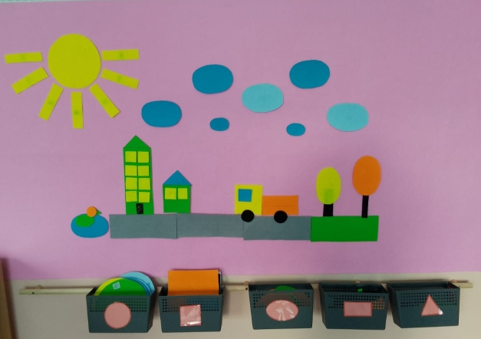
Думающая стена состоит из большого куска фетра, кармашков с различными геометрическими фигурами и разнообразными схемами. С помощью геометрических фигур можно проявить творчество, инициативу и самостоятельность во всех образовательных областях. Рассмотрим развитие математических способностей ребенка с применением этой технологии.
- Счет (выложить картинку и посчитать количество задействованных фигур).
2. Цвет, форма, размер (сравнить фигуры и назвать какого они цвета, какой формы и какого размера).
3. Ориентировка в пространстве (закрепить понятия: справа, слева, вверху, внизу, в центре и т.д.).
4. Времена года (выложить деревья и предметы по сезону).
5. Состав числа (выложить такое количество геометрических фигур сколько обозначает цифра)
Занимаясь с «Думающей стеной» мной учитываются индивидуальные особенности развития каждого ребёнка, его интересы. Самостоятельная деятельность детей не должна Работая самостоятельно, воспитатель не руководит ребенком, а наблюдает, и не вмешивается, не навязывает темп выполнения, не предлагает способы решения, не оценивает шаги к его выполнению, не подталкивает к правильному решению, не предлагает его в случае затруднения. Только тогда, интеллектуальная «думающая» стена выполнит функцию путеводителя по образовательным маршрутам, которые ребёнок выбирает самостоятельно.
Результативность данной технологии очевидна всем и имеет только положительные аспекты. У детей развивается внимание, память, мелкая моторика, мышление и речь, зрительное и слуховое восприятие. Дети становятся более инициативными, самостоятельными, общительными, как в игровой, так и в познавательной видах деятельности.
При знакомстве детей с математикой очень часто приходит на ум строчка из детской песенки «Палка, палка, огуречик – получился человечек». А если разобраться именно с этого начинается знакомство малышей с математикой. Строчку из этой песенки можно перевести так: «Схема предмета состоит из следующих составляющих».

Использование образовательной практики «Умный пол» в решении задач формирования элементарных математических представлений у дошкольников
Волкова И.Ф., старший воспитатель
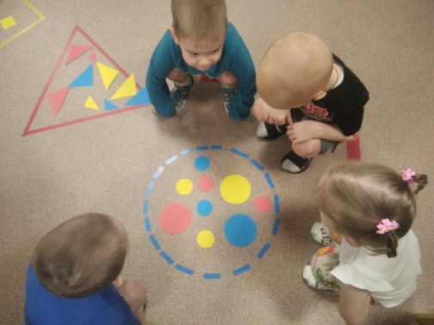
МАДОУ №26 «Дюймовочка»
Согласно ФГОС ДО и ФОП ДО мы должны использовать все свободное пространство группового помещения для детской деятельности. Поэтому возникла необходимость использовать всё пространство группы для детской игры. Изучая все инновации и современные тенденции в преобразовании и обогащении образовательной среды, особое внимание привлекла технология «Умный пол» (интерактивный пол»). Об этой образовательной технологии я узнала, обучаясь на одной из программ профессионального дополнительного образования у доктора педагогических наук Ларисы Юрьевны Кругловой. Идея перенести игры на пол принадлежит ей же. Круглова Л.Ю. является официальным представителем Реджио-педагогики, где большое значение придается обучающим возможностям среды, окружающей ребенка. Создатель Реджио-педагогики – итальянский педагог и психолог Лорис Малагуцци (1920–1994).
«Умный пол» - это своего рода интерактивное пространство. С помощью данного инструмента решаются образовательные, развивающие и воспитательные задачи, поддерживается инициатива и самостоятельность детей в различных образовательных областях, развиваются творческое и логическое мышление, а также двигательная активность. Что же представляет собой «Умный пол»? Речь пойдет не об интерактивном 3D оборудовании, а о напольной проекции, которая создана с целью обучения ребенка в движении и организации детской деятельности через взаимодействие с изображаемыми на полу макетами или схемами. Это цветные разметки на полу для организации игр различной направленности, т.е. игры как бы перенесены на пол.
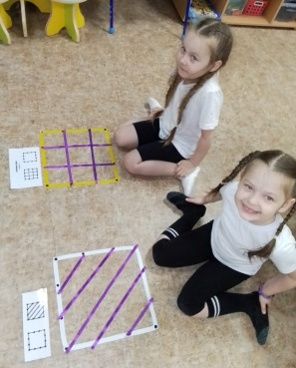
Технологию «умный пол» можно использовать для конструирования развивающей предметно-пространственной среды в группе как систему визуализации знаний. Ее суть заключается в том, что ребенок, получая необходимую информацию, имеет право выбора планировать свою деятельность и конструктивно использовать информационный, игровой ресурс.
Игра – один из тех видов деятельности, которые используются взрослыми в целях развития дошкольников, обучения их различным действиям, способам и средствам общения. «Умный пол» — это отличный инструмент, который помогает нам разнообразить образовательный арсенал, развивать детскую игру, а также повысить общую эффективность образовательного процесса.
Попадая на территории проекции, ребенок выполняет игровые действия и решает множество образовательных задач.
Технология «Умный пол» является многофункциональным тренажером с широким спектром заданий интеллектуально- математического развития.
Создавать «Умный пол» можно начиная с групп раннего и младшего возраста, усложняя задания в зависимости от возрастной группы.
Сделать его очень просто: нужно только проявить фантазию и иметь под рукой цветную изоленту или материал «оракал».
Можно выделить преимущества технологии «Умный пол»: большая двигательная активность; правила игры может придумать ребенок; правила игры может изменить ребенок; взаимозаменяемость и большое разнообразие материала; цена вопроса через простоту материала; динамичность; командная игра; мобильность; многофункциональность; большой обзор информационного пространства, не традиционность, возможность коммуницировать.
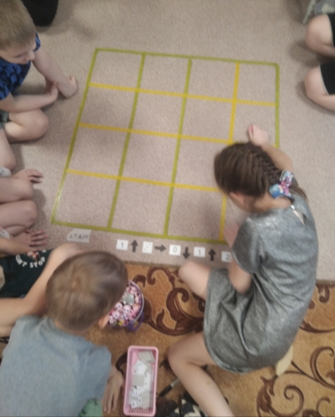
В детском саду 26 «Дюймовочка» технология «Умный пол» используется педагогами как образовательная культурная практика в решении образовательных задач всех направлений развития дошкольников. Согласно ФОП ДО (п 24.18-24.20) Культурные практики предоставляют ребенку возможность проявить свою субъектность с разных сторон, что в свою очередь, способствует становлению разных видов детских инициатив: в познавательно- исследовательской практике- как субъект исследования (познавательная инициатива); коммуникативной практике- как партнер по взаимодействию и собеседник (коммуникативная инициатива). Также данная практика позволяет организовывать деятельность ребенка в форме самостоятельной инициативной деятельности (ФОП ДО п.25.3).
Цель практики «Умный пол»: создание условий для полноценного развития дошкольников по всем образовательным областям ФГОСДО, в соответствии с конкретными особенностями и требованиями образовательной программы детского сада. Задачи практики «Умный пол»:
• Создать условия для создаёт условия для игровой, познавательной, творческой активности детей, творческого самовыражения.
• Создать условия для проявления познавательной активности детей, позволяет изменять предметно — пространственную среду с учётом образовательной ситуации.
• Создать благоприятные условия для развития внимания, памяти, мелкой моторики, речи, зрительного и слуховое восприятия, воображения, творческого мышления дошкольников.
Реализация задач ФОП ДО в части развития элементарных математических представлений нашими педагогами проводится с помощью образовательной практики «Умный пол» через следующие созданные локации в группах:
- В младшей группе «Умный пол состоит из цветных дорожек разного цвета, разной длины, ширины. Дорожки есть прямые и извилистые. Также созданы геометрические фигуры разного цвета. Для данных объектов педагогом придумываются интересные задания для ребят младшего дошкольного возраста, которые решают задачи математического развития.
- В средних группах «Умный пол» представлен локациями: «Волшебные окошки», «Елочка», «Числовой домик». Через данные объекты дети знакомятся с количественным и порядковым счетом; приемам сравнения; учатся ориентировке в пространстве; подобранные задания развивают творческое, креативное мышление ребят. Дети работают в данных локациях по словесной инструкции или карточкам- схемам.
- В старших и подготовительных группах «Умный пол» представлен локациями: «Универсальный квадрат», «Дом». В данных локациях дети играют по словесной инструкции, по карточкам с координатами, созданными самими детьми либо по собственному замыслу (придуманному правилу). Дети сами создают схемы и придумывают задания друг для друга. Решаются задачи на развитие ориентировки в пространстве; на закрепление умений в порядковом счете, знании цифр, геометрических фигур, решении простых арифметических задач.
Таким образом, образовательная практика «Умный пол» - это необычный игровой формат взаимодействия детей и взрослых, который можно использовать как в свободной детской деятельности, так – на занятиях. Данная практика позволяет детям дошкольного возраста самостоятельно действовать с материалом, играть, исследовать. А педагогам подходить творчески и креативно к процессам обучения и развития.

«Мастер-класс для вас» - апробация педагогических технологий:

Занимательная математика как эффективное средство
развития логического мышления старших дошкольников
Богданова М.Ю., воспитатель
МАДОУ №4 «Утёнок»
Развитие интеллектуальных способностей детей дошкольного возраста с учетом сенситивных периодов развития – одна из актуальных проблем современности. Дошкольники с развитым интеллектом быстрее запоминают материал, более уверены в своих силах, легче адаптируются в новой обстановке, лучше подготовлены к школе.
Формирование элементарных математических представлений у детей дошкольного возраста невозможно представить без использования занимательного материала - игр, задач, развлечений, направленных на развитие внимания, памяти, воображения.
Эти материалы стимулируют проявление детьми познавательного интереса. т.е., развитию познавательного интереса к математике способствует такая организация обучения, при которой ребенок вовлекается в процесс самостоятельного поиска и открытия новых знаний, решает задачи проблемного характера в ходе работы с занимательным материалом.
Цель мастер-класса: повышение профессионального уровня педагогов – участников в процессе активного педагогического общения по освоению опыта работы педагога – мастера с дошкольниками по использованию занимательного материала по ФЭМП.
Задачи:
- Познакомить участников мастер–класса с методами и приемами использования занимательных математических игр в педагогическом процессе.
- Развивать интерес к оригинальной образовательной игровой технологии.
- Вызвать желание к сотрудничеству, взаимопониманию.
Методы и приёмы: словесный, наглядный, практический методы; беседа, демонстрация, практическая работа, рефлексия.
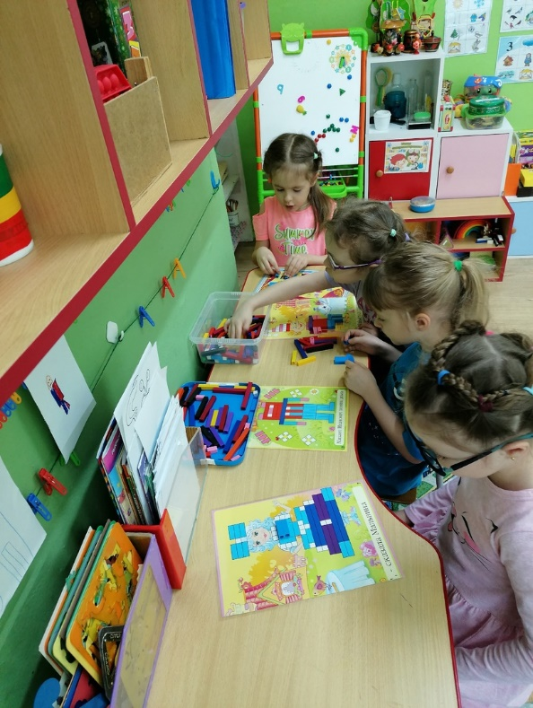
Материал: развивающие игры, презентация.
Практическая значимость: ознакомление с приёмами работы по развитию математических представлений с использованием занимательного материала. Предлагаемые на мастер-классе приёмы можно применять на занятиях, в режимных моментах, индивидуальной работе с детьми.
Предполагаемый результат: участники мастер-класса получат знания об использовании логически-поисковых заданий по ФЭМП с применением занимательного материала, обсудят возможности его применения в процессе обучения; педагоги смогут использовать приобретенные знания и приемы в своей практике или сопоставят свой уровень и формы работы с представленными на мастер-классе.
Принципы:
- эмоциональная вовлеченность взрослого в познавательную деятельность;
- стимулирование любознательности ребенка;
- передача инициативы от взрослого ребенку
- развитие внутренней мотивации познавательной деятельности;
- поддержка детской активности, исследовательского интереса и любопытства.
Всем известно, что для детей, а особенно для детей дошкольников, самая лучшая форма обучения, это обучение с помощью игры. Хочется вспомнить слова советского педагога-новатора, детского писателя Василия Александровича Сухомлинского: «Игра – это искра, зажигающая огонёк пытливости и любознательности».
Практика моей работы показала, что чем интересней игровые действия, которые я использую на занятиях, режимных моментах, индивидуальной работе, тем незаметнее и эффективнее закрепляются полученные знания.
Дети активны в восприятии задач-шуток, головоломок, логических упражнений, поэтому в своей работе для активизации познания детей я стараюсь использовать занимательный материал, ведь он не только развлекает детей, дает возможность отдохнуть, переключиться, но и заставляет их задуматься, развивает инициативу, стимулирует развитие нестандартного мышления, логику, воображение. Ведь без математики не может обойтись ни одна современная наука.
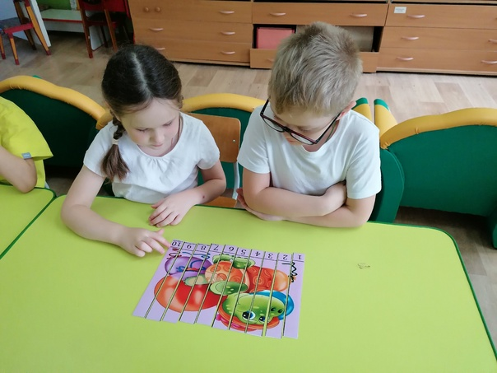
Из всего многообразия развивающих игр я включила в свою работу всевозможные головоломки (числовые, геометрические, вращательные, топологические, механические), задачи логические и на построение, задачи-шутки, фокусы.
Постепенно игры усложняются как по содержанию, так и по способам взаимодействия со средством. Все игры и упражнения имеют проблемно-практический характер и способствуют развитию образного и логического мышления, пространственного воображения, фантазии, креативности.
В процессе ярко виден взаимоконтроль и самоконтроль, когда дети сами видят свои ошибки и ошибки у своих друзей, при этом думают и исправляют их. Они общаются, самостоятельно решают проблему.
Особое внимание в своей работе уделяю конструированию, т.к. оно теснейшим образом связано с интеллектуальным развитием детей. При помощи конструирования у детей развивается техническое мышление, способности конструировать, планировать, думать, оценивать результат, совместно решать задачи.
Сущность математической игры заключается в решении познавательных задач, поставленных в занимательной форме. Само решение познавательной задачи связано с умственным напряжением, с преодолением трудностей, что приучает нас к умственному труду. В игре мы учимся наблюдать, сравнивать, классифицировать предметы по тем или иным признакам, развиваем память, внимание, учимся применять четкую и точную терминологию, связно рассказывать, описывать предметы, называть их действия и качества, проявляем сообразительность и находчивость.

Занимательная математика для дошкольников с учетом ФОП ДО
Барданова Н.С., воспитатель
МАДОУ №19 «Чебурашка»
Существует много разных способов хорошо преподавать, а еще больше - преподавать плохо, наихудший способ - преподавать скучно. Результаты обучения математике особенно сильно зависят от мастерства педагога (И. Шур)
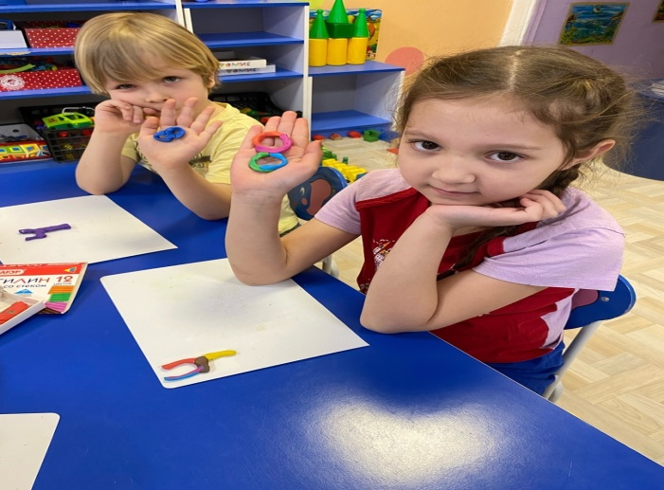
Что же такое занимательная математика?
Занимательная математика для дошкольников, интересует не только малышей, но порой увлекает и взрослых. Познавательные и одновременно интересные задачки развивают у детей логическое мышление, закладывают основные математические понятия, а это чрезвычайно полезно в плане подготовки к школе.
Неожиданные сопоставления чисел и предметов, хитрые головоломки, ребусы, нестандартные решения задач способны вызвать у ребёнка интерес к математической науке. Но нужно правильно донести базовые математические закономерности и принципы до детского сознания.
Увлекательные и интересные занятия занимательной математикой проходят в форме дидактических игр.
Игры с математическим содержанием развивают логическое мышление, познавательные интересы, творческие способности, речь, воспитывают самостоятельность, инициативу, настойчивость в достижении цели, преодолении трудностей.
Математику недаром называют «Царицей наук». Ее изучение оттачивает ум, увеличивает объем внимания и памяти, развивает мышление. Однако часто мы можем услышать, что математика – это скучно. Я с этим не согласна. Математика оживет и станет яркой и интересной, если ее …правильно организовать.
В дошкольном возрасте мышление ребенка входит в новую фазу развития, а именно: увеличивается круг представлений детей и идет перестройка умственной деятельности.
Математика для дошкольников позволяет одновременно решить сразу несколько задач, главные из которых – это привить детям основы логического мышления и научить простому счету. Особый интерес представляет поле математической деятельности, поскольку в математике заложены огромные возможности для развития восприятия, мыслительных операций (сравнение, символизация, внимание, память).
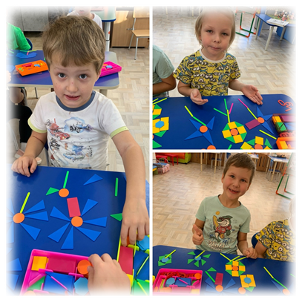
На своих занятиях по ФЭМП я использую различные методы (словесный, наглядный, игровой). Такие приемы как: рассказ, беседа, описание, указание, объяснение и вопросы детям, ответы детей, образец, показ реальных предметов, картин, дидактические игры и упражнения, подвижные игры.
Комплексное использование всех методов и приемов, форм обучения помогает мне решить одну из главных задач - осуществить математическую подготовку дошкольников и вывести развитие их мышление на уровень, достаточный для успешного усвоения математики. При организации и проведении занятий по ФЭМП я всегда помню о возрасте детей и индивидуальных особенностях каждого ребенка
Ребёнок занимается в силу своего внутреннего влечения по собственному желанию, а значит, учится усваивать материал легко и основательно.
Игровая форма является понятной и интересной детям. С каждым занятием дети всё больше втягиваются в обучающий процесс, но при этом занятия остаются игрой, сохраняя свою притягательность.
Интерес детей дошкольного возраста проявляется к игровым персонажам. С этой целью в занятия можно ввести знакомые детям по мультфильмам игровые персонажи, т. к. они являются элементом субкультуры детей. Для формирования у дошкольников математических представлений широко использую занимательные по форме и содержанию разнообразные дидактические игры «Веселый счет», «Вылепи цифру», «Загадки и отгадки», «Найди пару», графический диктант и другие.
Все виды дидактических игр (предметные, настольно-печатные, словесные и др.) являются эффективным средством и методом формирования элементарных математических представлений у детей всех возрастных групп. Предметные и словесные игры проводятся на занятиях по математике и вне их, настольно-печатные, как правило, в свободное от занятий время. Также при формировании элементарных представлений у дошкольников я использую: игры на плоскостное моделирование, игры - головоломки, задачи-шутки, кроссворды, ребусы, развивающие игры.
В своей работе применяю дидактические игры для уточнения и закрепления представлений детей о последовательности чисел, об отношениях между ними, о составе каждого числа и т. д.
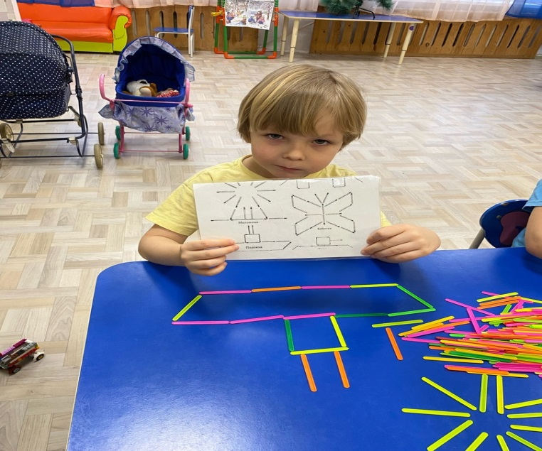
При обучении началам математики широко использую игры, в которых у детей формируются новые математические знания, умения и навыки (например, игры типа «лото», «домино» и др.). Дошкольники совершают большое число действий, учатся реализовывать их в разных условиях, на разных объектах, тем самым повышается прочность и осознанность усвоения знаний.
Использование игр позволяет ребенку подойти к открытию нового и закреплению уже изученного. Незаметно для себя, в процессе игры, дошкольники считают, складывают, вычитают, решают разного рода логические задачи, формирующие определенные логические операции.
Благодаря играм удаётся сконцентрировать внимание и привлечь интерес даже у самых несобранных детей дошкольного возраста. В начале их увлекают только игровые действия, а затем и то, чему учит та или иная игра. Постепенно у детей пробуждается интерес и к самому предмету обучения.
Без учебного процесса на занятиях математикой, конечно, не обойтись.
Но в наших силах сделать его веселым и увлекательным.
Наша с вами задача - привить детям любовь к математике с детского сада.

Роль дидактических игр для детей с ТНР на занятиях по ФЭМП
Иванова Л.А., воспитатель
МБДОУ №20 «Кораблик»
«Без игры нет и не может быть полноценного умственного развития. Игра - это огромное, окно, через которое в духовный мир ребенка вливается живительный поток представлений, понятий. Игра – это искра, зажигающая огонек пытливости и любознательности» (В.А. Сухомлинский)
Математика в умственном развитии детей имеет огромное значение. Её изучение способствует развитию памяти, речи, воображения, эмоций, формирует настойчивость, терпение, творческий потенциал личности. Дети начинают лучше планировать свою деятельность, последовательнее и точнее излагает мысли.
Основная проблема детей с ТНР, в отличие от дошкольников с нормальным речевым развитием, состоит в торможении развития познавательных, когнитивных функций (т. е. высших мозговых функций: памяти, внимания, мышления) Поэтому важным является совершенствование основных компонентов мыслительной деятельности детей, формирование у них логического мышления.
Логическое мышление – это умение оперировать абстрактными понятиями, это рассуждения путём построения причинно–следственных связей, в результате формирование умозаключений на основе мыслительных операций сравнения, классификации, обобщения, анализа, синтеза и др. Но обучение математике детей дошкольного возраста будет не эффективно без использования игр.
На первой ступени обучения дошкольников с ТНР воспитатель включает в индивидуальную логопедическую работу с детьми игры и упражнения с элементами материала математического содержания, параллельно формируя словарь импрессивной и экспрессивной речи, произвольное слуховое и зрительное восприятие, внимание, память. Особое внимание обращается на оречевление действий, связанных с математическими операциями, на их словесное обозначение, в ходе которого необходимо изменять имена существительные по родам, числам и падежам, глаголы по временам. Счетный материал также активно используется для развития движений кистей рук и совершенствования зрительного, слухового и тактильного анализаторов.
В результате дети осваивают правила счета; овладевают общепринятыми эталонами форм, величины; осваивают навыки измерения, вычленения сходства и отличия предметов; определяют пространственное расположение предметов относительно себя (впереди-сзади, надо мной, подо мной, за-передо мной, справа, слева); узнают количество, форму, величину предметов тактильно и визуально.
Очень важно, что игра - это не только способ и средство обучения, это ещё и радость, и удовольствие для ребёнка. Все дети любят играть, и от взрослого зависит, насколько эти игры будут содержательными и полезными.
Через игры развиваем мелкую моторику пальцев рук, что способствует развитию речевых центров. Научитесь проводить игры с радостью, если ребёнку весело, он учится лучше.
Представляю вам игру «Веселые палочки»
Задачи, которые решаются с помощью игры:
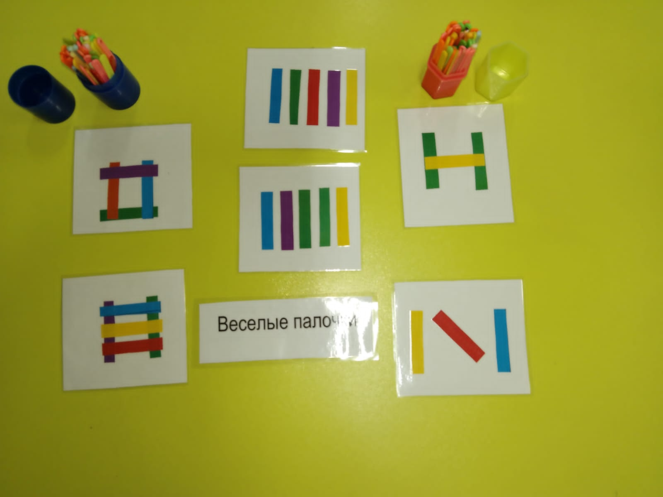
- Развитие произвольной зрительной памяти, быстроты реакции, умения запоминать количество и местонахождение заданных предметов
- Развитие логического мышления
- Формирование правильного звукопроизношения, навыков словообразования, грамматического строя речи
- Развитие мелкой моторики рук
- Развитие воображения и концентрации внимания
- Закрепление количественного, порядкового счета
- Закрепление умения выделять из группы предметы, отличающиеся каким-либо признаком
- Упражнение в ориентировке на листе бумаги
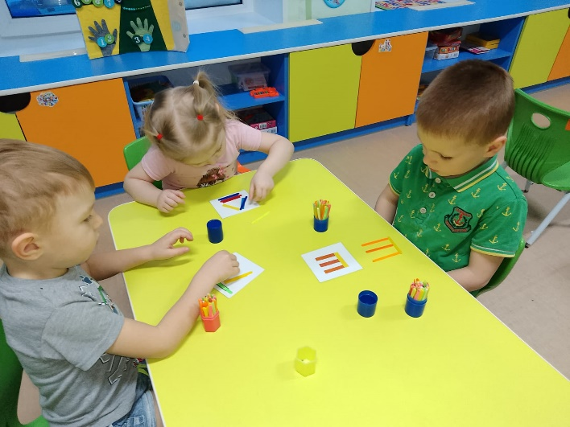
- Закрепление знаний цветового спектра
- Развитие способности активного общения с взрослым, совместного решения проблемных ситуаций.
- Воспитание интереса к познанию, самостоятельности, инициативности, отзывчивости, желания помогать
Правила игры
Играть могут дети от 4 лет, самостоятельно или совместно с взрослым. Одновременно могут играть 1-6 детей. Карточки и палочки можно обрабатывать.
Игра подходит для индивидуальной работы с детьми.
Дети берут карточки и палочки, начинают выкладывать по образцу.
Образец может быть у каждого свой или для всех одинаковый.
Дети сравнивают, оценивают результат; проговаривают свои действия (Я взял желтую палочку и положу ее снизу посередине и т.д.
Взрослый может задать вопросы: Сколько ты взял зеленых палочек? Какого цвета палочка лежит слева? На что похожа твоя фигура?
Очень важно, что игра - это не только способ и средство обучения, это ещё и радость, и удовольствие для ребёнка. Все дети любят играть, и от взрослого зависит, насколько эти игры будут содержательными и полезными.
Через игры развиваем мелкую моторику пальцев рук, что способствует развитию речевых центров. Научитесь проводить игры с радостью, если ребёнку весело, он учится лучше.

Смарт-тренинг для дошкольников «Мир головоломок»
Галкина М.В., воспитатель
Батова А.А., старший воспитатель
МАДОУ №5 «Золотая рыбка»
Понимая важность развития познавательных способностей у старших дошкольников, мы начали поиск возможностей использования в образовательной деятельности с детьми нового средства игр-головоломок, и подали заявку на участие в инновационной деятельности- «МИР ГОЛОВОЛОМОК» смарт-тренинг для дошкольников.
Смарт-тренинг для дошкольников - это метод активного обучения детей, направленный на достижение поставленной цели, развитие познавательного интереса, логико-математического мышления, воображения, способности к моделированию. А использование занимательного игрового материала позволяет сделать этот процесс по-настоящему интересным и захватывающим.
При подготовке к занятию, мы обязательно определяет его цель, которая по своей сути становится результатом этого занятия.
Правила работы с игровым набором «МИР ГОЛОВОЛОМОК» смарт- тренинг для дошкольников.
- Ознакомиться с содержанием игрового набора.
- Выбираем одно из направлений (с каким видом головоломок хотите работать?).
- Планируя игровое занятие, педагог руководствуется следующими принципами:
- Четко формулировать цель игрового занятия.
- Создать мотивирующую среду
- Учитывать уровень сложности
- Не бояться корректировать цель
- При оценке результата учитывается чувство удовлетворенности
Для реализации этой технологии, мы закупили 2 игровых набора:
ИГРОВОЙ НАБОР «МИР ГОЛОВОЛОМОК» смарт- тренинг для дошкольников, в который входит:
- ИГРА-ГОЛОВОЛОМКА «СКЛАДУШКА»
- ИГРА-ГОЛОВОЛОМКА «СЛАГАЛИЦА»
- ИГРА –ГОЛОВОЛОМКА «ОСЕННИЙ КУБ»
- ИГРА-ГОЛОВОЛОМКА «ГАЛА-КУБ»
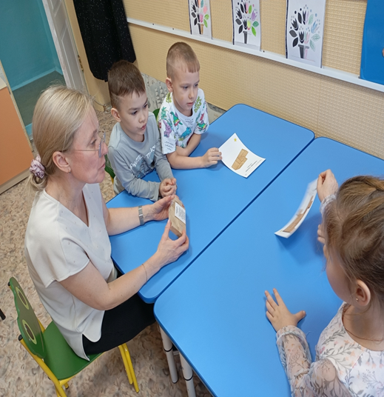
- ИГРА-ГОЛОВОЛОМКА «РЕПКА»
ИГРОВОЙ НАБОР «МИР ГОЛОВОЛОМОК» СМАРТ-ТРЕНИНГ ДЛЯ ДОШКОЛЬНИКОВ С ОГРАНИЧЕННЫМИ ВОЗМОЖНОСТЯМИ ЗДОРОВЬЯ
- ИГРА-ГОЛОВОЛОМКА «НЕЛЕГКИЕ МАНЕВРЫ»
- ИГРА-ГОЛОВОЛОМКА «ПИФАГОР»
- ИГРА-ГОЛОВОЛОМКА «ЧЕТЫРЕ ЦВЕТА»
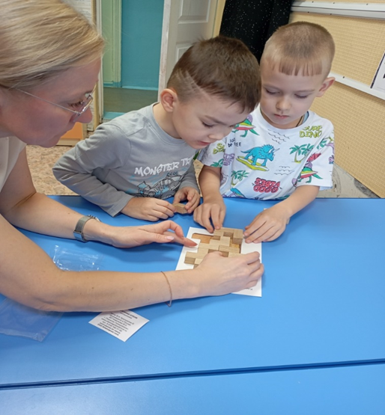
Игровой набор «МИР ГОЛОВОЛОМОК» смарт-тренинг для дошкольников, состоит из авторских игр-головоломок. Предлагая логические игры-упражнения, авторы руководствовались принципами «от простого к сложному» и «самостоятельно по способностям», способствующими поддержанию у ребенка интереса и веры в свои возможности в результате самостоятельно выполненного задания и создания условий для творческого развития личности дошкольника, способного к достижению цели
«МИР ГОЛОВОЛОМОК» смарт-тренинг для дошкольников с 2023 – 2024г. учебного года, мы будем реализовывать программу по внедрению нового занимательного материала.
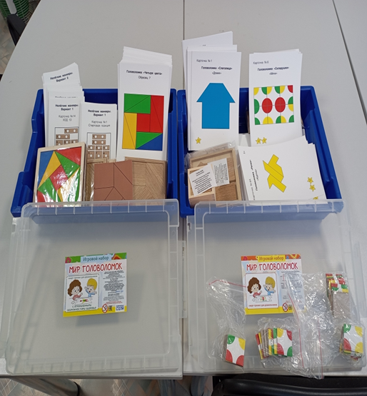
Цель программы: Развитие творческих умственных способностей с помощью игр головоломок-смарт-тренинг для дошкольников. В нашем игровом наборе «МИР ГОЛОВОЛОМОК» смарт-тренинг для дошкольников, мы придерживаемся классификации, содержащейся в одноименных методических рекомендациях, размещенных на сайте ВОО «Воспитатели России». Данный игровой комплект является неотъемлемой частью смарт-тренинга для дошкольников «МИР ГОЛОВОЛОМОК» автора-составителя И.И.Казуниной. В процессе реализации данной технологии , помогаем ребенку развивать творческие и умственные способности через игры-головоломки, а также познакомить детей с разными видами головоломок, научить способам и правилам решения головоломок, используя алгоритм, понимать инструкцию применять ее решении головоломок, развивать элементы логического и наглядного-образного мышления, целостное зрительное восприятие, воображение, ориентировку в пространстве, познавательный интерес, произвольное внимание, воспитывать инициативность, самостоятельность, целеустремленность. Решение головоломок способствует активизации не только мыслительной деятельности ребёнка, но и развитию у него качеств, необходимых для профессионального мастерства, в какой бы сфере он не трудился в будущем.

Мягкая педагогика» в математическом развитии дошкольников
Островская Е.В.Ю воспитатель
МАДОУ №52 «Рябинка»
ФОП ДО ставит перед педагогами ДОО задачи математического развития детей для каждой возрастной группы:
В своей работе с детьми 3-4 лет я применяю игровой набор «Мягкие прописи», «Палочки - игралочки», «Вязаная графика» из методики «Мягкая педагогика» Файзуллаевой Елены Дмитриевны, Финцнер Татьяны Дмитриевны. Они являются:
- Инструментом для альтернативного способа изучения математики и освоения грамоты, чтения через чувственно-тактильное освоение образа цифры, буквы, слога, слова;
- Тренажером для развития моторной ловкости пальцев и кистей рук, которые активизируют творческие и умственные потенциалы ребенка.
Набор «Мягкие прописи» представляет собой вязаные шнурочки разных цветов. Содержание игрового набора:
Формы, узоры, орнаменты.
Задача: Выкладывать геометрические фигуры на полотне, получая сенсорный опыт работы с образами форм. Варьировать величиной, осваивая понимание сенсорного эталона «форма». Создавать сериационные ряды, на увеличение фигур и на уменьшение фигур. Конструировать образы с использованием фигур, развивая перцептивное моделирование.
Работа с формой, штриховкой
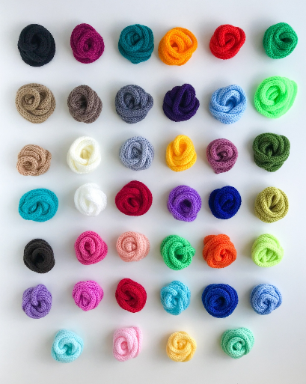
Задача: Выкладывать геометрические фигуры на полотне, отрабатывая техники конструирования различных форм. Выполняя деликатно и аккуратно «штриховку», заполняя внутреннее пространство фигуры. Конструировать образы с использованием фигур, вариантов «штриховок».
Математика. Цифры, примеры
Задача: Выкладывать цифры на полотне проговаривая «один» и т.д. Выкладывать, «строить» пример с образами цифр, знаков.
Логические цепочки
Задача: Выкладывать на полотне логические цепочки – ряды, в которых есть определенная закономерность. Работать с чередованием элементов в определенной последовательности, обнаружив заданную закономерность и соблюдая ее.
Ориентировка в пространстве
Задача: Ориентироваться в пространстве (на полотне), различая «верх – низ», «право – лево». Выполнять задания по инструкции, тренируя способность ориентировки.
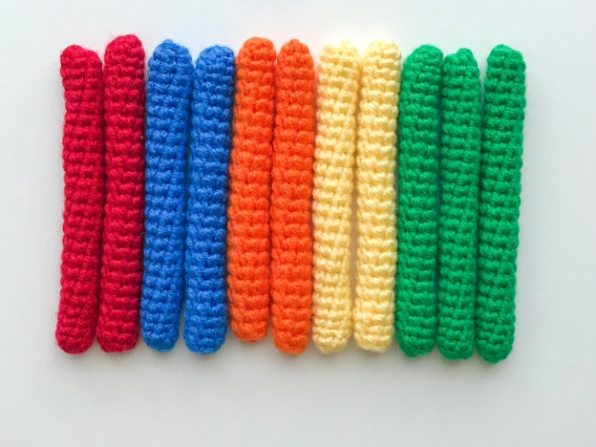
Результат: Расширение сенсорно-перцептивного опыта; развитие мелкой моторики, внимания; воображения; освоения действий сериации, идентификации, перцептивного моделирования; развитие тонкой моторики, зрительно-моторной координации, закрепления образа цифр, понятия «математический пример», «математическое действие»; умения ориентироваться в пространстве, различая «верх – низ», «право – лево».
Набор «Палочки - игралочки» представляет собой текстильный конструктор (вязаные палочки длиной 6-7 см), который способствует развитию математических представлений и счетных умений, моторной ловкости пальцев и кистей рук, формированию представления о цвете, форме, величине, навыка усидчивости ребенка.
Содержание игрового набора:
Цветная математика (выкладывание цифр с помощью «вязаных карандашей)
Задача: Развивать математические представления и счётные умения, развивать моторику пальцев и кистей рук.
Результат: Развитие мелкой моторики, внимания; воображения; перцептивного моделирования; развитие тонкой моторики, зрительно-моторной координации, закрепления образа цифр.
Счётные палочки (короткие «вязаные карандаши» могут использоваться как счётный материал)
Задача: Уточнить знание геометрических фигур, упражняться в количественном и порядком счете, сравнение по величине, выкладывание из «вязаных карандашей» силуэты геометрических фигур, предметов по образцу.
Результат: Овладение математическими представлениями и счётными умениями, моторной ловкостью пальцев рук, перцептивным моделированием; развитие тонкой моторики, зрительно-моторной координации.
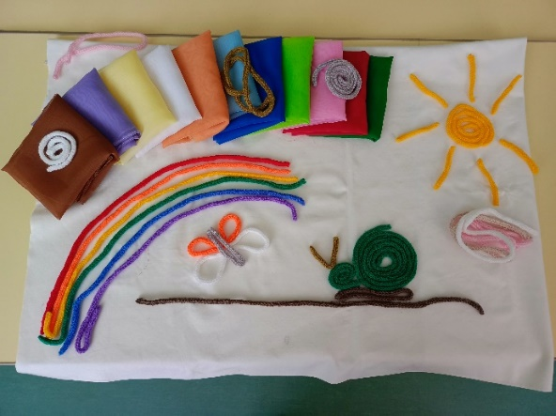
Набор «Вязаная графика» - это набор из холста-основы и вязаных шнурочков разного цвета и размера, которые можно использовать с детьми любой возрастной группы для игровой деятельности. Набор включает в себя интеграцию пяти образовательных областей. С помощью его ребенок раскрывает свой творческий потенциал, расширяет границы творческой фантазии, пробуждает вкус к художественной импровизации, развивает и тренирует ручные умения, проявляет чувство формы, цвета, активизирует речевую деятельность, развивает наглядно-образное и словесно-логическое мышление.
Содержание игрового набора:
Мягкая геометрия (геометрические формы, рисование картин геометрическими формами)
Задача: Выкладывать геометрические формы на полотне; конструировать образы геометрических форм; тренировать ручные умения, проявления чувства формы, развивать наглядно – образное мышление.
Математические сказки (сказка или история иллюстрируется на холсте или в пространстве с помощью текстильных изделий).
Задача: Учиться устанавливать временные отношения; учиться количественному и порядковому счету; определять пространственное расположение предметов; запоминать такие понятия – лево, право, сверху, снизу, спереди, сзади; развивать память, логическое мышление.
Результат: Развитие тонкой моторики, пространственного мышления, развитие внимания, умения ориентироваться в пространстве, различая – верх, низ, право, лево, спереди, сзади, развитие умения рассуждать и фантазировать.
Используя кейс «Мягкая педагогика» в своей работе по формированию элементарных математических представлений, я пришла к выводу, что дети любой возрастной группы проявляют большой интерес. Детям нравится использовать в игровой деятельности вязаные верёвочки, палочки. С большим интересом самостоятельно, фантазируя, на холсте изображают геометрические формы, «штрихуют» силуэты фигур, участвуют в создании математической сказки. Все задачи, которые устанавливает Федеральная образовательная программа в соответствии с возрастом, данное пособие помогает реализовать в полном объеме.

Формирование навыков счета посредством использования дидактических игр
у детей старшего дошкольного возраста с ТНР
Озорнина А.Л., воспитатель
МБДОУ №41 «Петушок»
Важное место в формировании математических представлений у детей дошкольного возраста занимает овладение счетом. В современных психологических и педагогических исследованиях, посвященных формированию счетной деятельности дошкольников, показано, что обучение детей должно опираться на чувственно-предметную деятельность, в процессе которой дошкольникам раскрывается значение счета и обеспечивается осознанное усвоение математики.
Дошкольники с ТНР испытывают трудности при счетных операциях, обусловленные речевой патологией и вторичными нарушениями высших психических функций: неустойчивость внимания, снижение вербальной памяти, страдает продуктивность запоминания, быстрой утомляемостью, отвлекаемостью. У детей с ТНР часто встречается нарушение мелкой моторики рук. Важным условием успешной работы педагога с такими детьми является гибкость в выборе форм обучения. Дидактическая игра является одним из способов формирования счетной деятельности детей с ТНР. Она является универсальным средством знакомства детей с понятиями числа и счета, сложения и вычитания.
Одним из инновационных средств, который я использую, является дидактическое пособие «Круги Луллия». С помощью данного пособия решаются следующие задачи:
- формирование умений составлять и решать простые арифметические задачи на сложение и на вычитание;
- обучение составлению и решению простых арифметических примеров;
- закрепление навыков порядкового и количественного счёта в пределах 10;
- закрепление умения соотносить цифру и количество предметов;
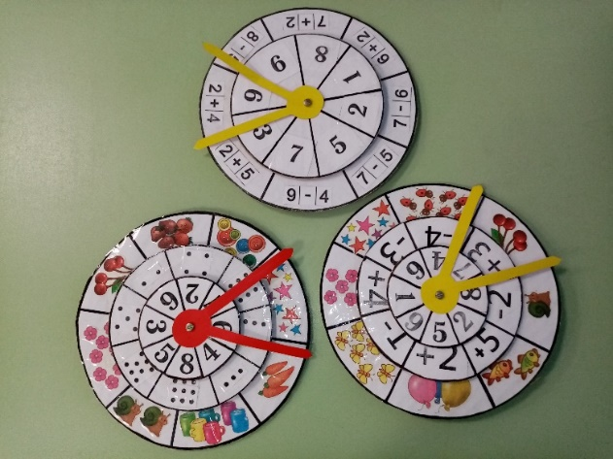
- формирование представления о том, что результат счета не зависит от расположения предметов и направления счета.
По данному пособию разработала дидактические игры.
Игра «Подбери цифру»
Используется два круга: большое и маленькое. На маленьком круге изображены цифры, на нижнем – картинки с предметами. С помощью стрелки выбираем цифру. Предлагаем детям рассмотреть цифру, правильно назвать её, затем подобрать картинку на нижнем круге, количество предметов на которой соответствует этой цифре.
Игра «Составь задачу»
На нижний круг разложить предметные картинки, на средний – цифры со знаком на сложение или на вычитание, на верхний – цифры от 1 до 9. Круги раскрутить и с помощью стрелки определить, какую задачу будут составлять.
Игра «Реши пример»
Используем два круга. На среднем круге раскладываются цифры, на нижнем – примеры. С помощью стрелки выбираем цифру. Предлагаю детям рассмотреть цифру, правильно назвать её, затем подобрать пример на нижнем круге, которой соответствует этой цифре.
Использование пособия «Круги Луллия» в своей работе помогает не только успешно решать обучающие задачи, но и быстро осуществлять контроль уровня знаний и развития детей; в игровой форме закреплять и систематизировать освоенный материал, учитывая индивидуальные особенности ребёнка; комплексно развивать логическое мышление, внимание, память, воображение и речь.
Дети с ТНР для успешного освоения учебного материала нуждаются в модификации способов его подачи. Исходя из этого, в совместной образовательной деятельности с воспитанниками применяю дидактическое пособие из фетра, которое позволяет развить сенсомоторную сферу, словесно-логическое мышление, дают возможность скорректировать речевые и двигательные нарушения, тактильные восприятия.
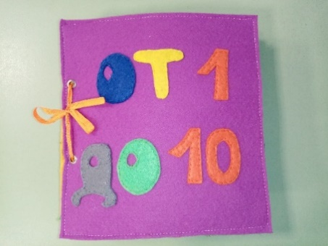
Фетробук «От 1 до 10» — это разноцветная книга, которая полна сюрпризов. На каждой странице представлено число и объемное изображение различных предметов по количеству, соответствующее данному числу. Яркие страницы с пуговицами, кнопками, кармашками позволяют активизировать речевую деятельность, мыслительные процессы и мелкую моторику детей.
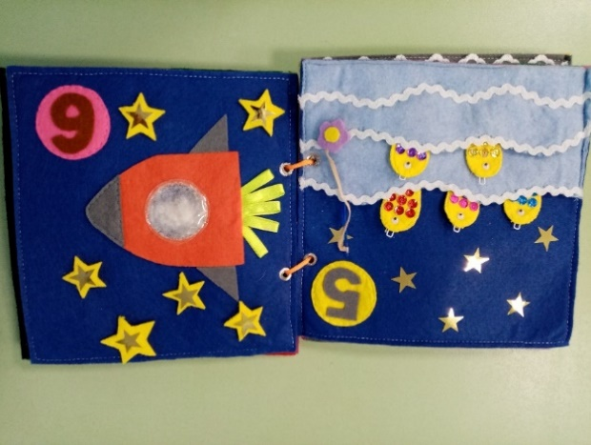
Использование методического пособия стимулирует умственную активность детей, формирует у них умение сравнивать рядом стоящие числа в пределах 10 на основе сравнения конкретных множеств. Манипулируя с набором правильно подобранных деталей, ребенок соотносит количество с числом, может составить логическую цепочку последовательных действий, что благотворно влияет на развитие зрительной памяти, общих речевых навыков, способствует расширению словаря. Упражнения, предложенные в книге, развивают осязательное восприятие, тактильные и кинетические
ощущения мелкую и крупную моторику.
В практике также использую лэпбук с копилкой дидактических игр с предметами.
Дидактические игры с предметами формируют у детей с ТНР количественные представления, способствует развитию координации «глаз — рука»; ребенок учится фиксировать свое внимание на руке и на предмете, самостоятельно ощупывать предмет, следить за его перемещением, находить его место и т. п. Игры формируют у детей представления об одинаковом количестве, дают реальную возможность соотносить количество без пересчета, на основе пересчета и т. п.; формируют как количественные, так и пространственные представления. Счетный материал также активно используется для развития движений кистей рук и совершенствования зрительного, слухового и тактильного анализаторов.
Дидактические игры с прищепками:
Игра «Числовые домики»
Ведущий раздает карточки с изображением домиков с цифрами. Ребенок рассматривает числовые домики и заселяет нужное число.
Игра «Найди пропущенные числа»
Играют 1 или 2 человека. Дети должны определить какая цифра пропущена и с помощью цифр на прищепках заполнить пропуски.
Игра «Кто соседи»
Ведущий загадывает число. Другой участник игры должен назвать последующее и предыдущее число, прикрепить прищепку с соответствующими цифрами.
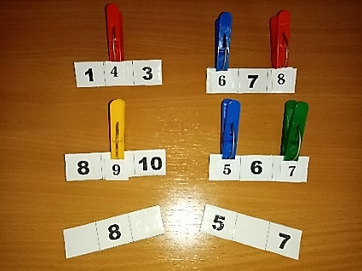
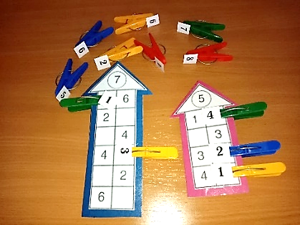
Дидактические игры с крышками (крупной мозаикой):
Игра «Числовая цепочка»
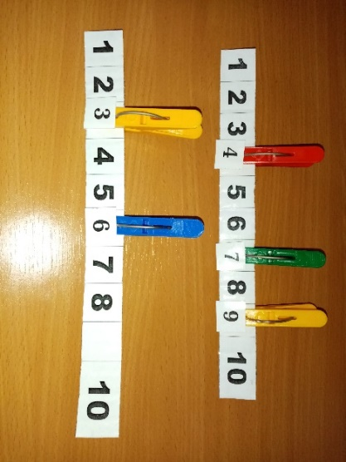
Ведущий дает задание собрать цепочку из 5 (7, 9) крышек с цифрами и математическими знаками. Ребенок выстраивает цепочку количество которых равна сумме или разности первых двух крышек. Это число является началом следующего примера и т.д.
Игра «Больше – меньше».
В игре участвуют два ребенка. Каждому предлагается мешочек с крышками, дети одновременно, на ощупь достают крышки и сравнивают у кого число больше, меньше. У кого оказалось число на крышке больше забирает себе обе крышки и продолжают играть дальше. Как вариант можно усложнить на сколько больше или меньше. Можно предложить карточку, где дети должны поставить знак между числами или крышку, где дано число и стоит знак, а дети подбирают нужное число. Или на середину крышки ставится крышка со знаком меньше < или больше >, дети подбирают выставляют крышки двух цветов.
Дидактические игры с пуговицами:
Игра «Сосчитай правильно»
Эта игра упражняет в счете предметов по осязанию. Дети становятся в ряд, руки держат за спиной. Ведущий раздает всем по одной карточке с нашитыми пуговицами от двух до 8. Ведущий называет числа: «2, З и т. д.», а дети, в руках у которых карточка с таким же числом пуговиц, показывают ее. Считать пуговицы можно только за спиной.
Игра «У кого больше пуговиц»
Играю 2 или более детей. Ведущий дает задание в общем количестве пуговиц каждому ребенку найти одинаковые пуговицы как можно больше. После выполнения задания, дети сравнивают количество пуговиц, определяют у кого больше.
Использование дидактических игр в процессе формирования навыков счета способствует эффективному усвоению программного материала по данному разделу, так как в процессе игры у детей с ТНР вырабатывается привычка сосредотачиваться, мыслить самостоятельно, развиваются психические процессы. Дидактическая игра дает возможность ребенку усваивать материал в наглядно-действенной форме, с опорой на непосредственные практические или игровые действия.

Интерактивное панно
Киреева А.В., воспитатель
Пузанова О.И., старший воспитатель
МБДОУ №42 «Пингвинчик»
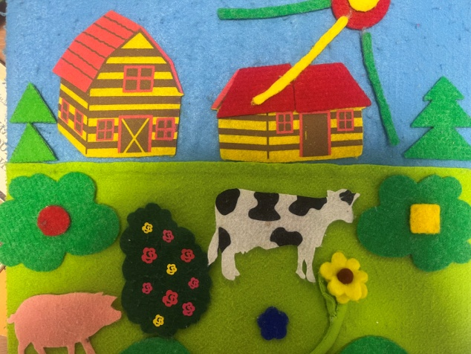
В младенчестве фундаментом познавательного развития является восприятие окружающей действительности, на развитие которого направлено сенсорное воспитание. Основная его задача – помочь ребенку накопить представления о цвете, форме, величине, фактуре и других свойствах предметов и явлений.
Чрезвычайно важно своевременно обогатить ребенка зрительными, слуховыми, осязательными впечатлениями, чему прежде всего способствует насыщение окружающей среды предметами, соответствующими особенностями сенсорного развития ребенка раннего возраста, в том числе дидактическими материалами.
Интерактивное панно – это дидактическое пособие, с помощью которого можно решать педагогические задачи в разных образовательных областях. Данное пособие реализует принципы развивающего обучения и воспитания, соответствующее требованиям ФГОС ДО и ФОП ДО.
Для разработки панно в группе раннего возраста, были привлечены родители воспитанников (законные представители).
На первом этапе была проведена консультация о развитии детей раннего возраста в целом, а так же затронута тема развития мелкой моторики и непосредственно сенсорного воспитания. Был представлен консультативный материал о разновидностях панно, о технологии его изготовления, об основных целях и задачах данного пособия.
Каждый родитель проявил творчество и смекалку, предлагаю вниманию работы, которые будут актуальны для работников педагогического сообщества в работе с детьми раннего возраста.
Панно «Ферма»
Панно выполнено на формате А3, обтянутое тканью. На панно представлены домашние животные: корова, свинья; имеются домики, озеленение в виде елок, кустарников, клумб с цветами, травы. На панно есть солнышко, сборное из двух геометрических фигур разного цвета и соответственно лучики. Все детали на панно выполнены из фетра, закрепляются на липучки, детали съемные, что доставляет возможность менять местами композиции.
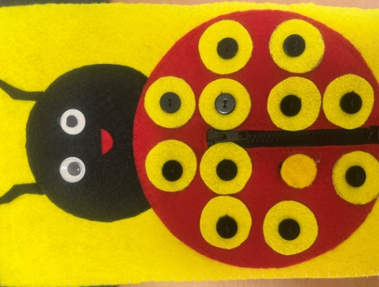
С помощью данного панно можно закреплять цвет, форму, ориентировку в пространстве, мелкую моторику рук, тактильные ощущения, знакомиться с домашними животными.
Панно « Божья коровка»
Панно выполнено на формате А4 из фетра. Помимо знакомство с забавной божьей коровкой и ее основными цветами, у детей есть возможность самим менять цветовые круги на животике, отстегивая их от пуговок и пряча в кармашек на молнии.
Таким образом закрепляются цвета, форма, формируются умения взаимодействовать с пуговками, что активно сказывается на мелкой моторике рук.
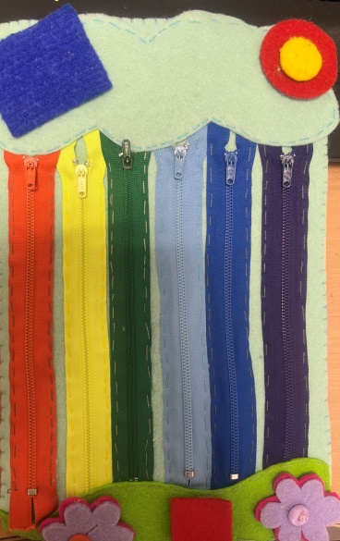
Панно «Замочки»
Панно изготовлено на формате А4, из фетра. Предоставляется ребенку познакомиться с цветовой гаммой, умение расстегивать замочки, что в дальнейшем пригодится в навыках самообслуживания.
Данные и другие интерактивные панно компактны, безопасны, мобильны, удобны в применении, соответствуют требованиям эстетики, всегда можно их дополнить, имеют практическую значимость в работе с детьми по развитию сенсорного воспитания, развитию мелкой моторики, знакомству с окружающей действительностью.
Преимущество данного пособия отмечается в широком использовании с детьми: можно использовать пособие индивидуально, с подгруппой детей, работая в парах или фронтально.

Развитие пространственного мышления у детей старшего дошкольного возраста посредством нейроигр и упражнений
Голямина Ю.Ю., воспитатель
МАДОУ №52 «Рябинка»
Пространственное мышление - это процесс, при котором ребёнок осознает пространственные характеристики объекта (размер, форму, взаимосвязь компонентов и местоположение) и мысленно совершает действия с этим объектом (например, перемещая или преобразовывая его). Сложнейший механизм развития пространственного мышления запускается еще в младенчестве и формируется постепенно.
Возникает вопрос, как развивать ребёнка, его интеллектуальные возможности? Через нейропсихологические комплексы.
Нейропсихологические игры - это специальные игровые комплексы, обеспечивающие необходимый энергетический тонус нервной системы способствующие развитию нервнопсихических функций, развитие психических процессов.
В нейропсихологический комплекс входит:
- нейроигры,
- нейротренажеры,
- нейротаблицы,
- нейродорожки,
- нейрогимнастика.
Систематичное использование нейрокомплексов для развития интеллектуальных возможностей ребенка дает оптимальный результат при подготовке ребенка к школьному обучению.
Актуальность обусловлена тем, что нейропсихологические комплексы несут в себе наибольшую развивающую эффективность, они универсальны, не требуют какой-то специальной и сложной подготовки. Это простота в использовании, простота в организации, игровая форма, эмоциональная привлекательность, многозадачность и многофункциональность, развитие речи в сочетании с двигательной активностью, формирование стойкой мотивации и произвольных познавательных интересов и богатая развивающая составляющая в целом.
Для развития пространственного мышления у детей старшего дошкольного возраста я использую нейроигры, нейротаблицы, нейротренажеры, которые позволяют создать новые нейронные связи и улучшить межполушарное взаимодействие, которое является основой развития интеллекта, что позволит выявить скрытые способности ребенка и расширить границы возможностей его мозга.
Нейротренажеры «Ладонь-кулак», «Ребро, кулак» развивают пространственное мышление, совершенствуют моторную координацию, соотнесение ладонь, ребро кулак с изображением на панели.
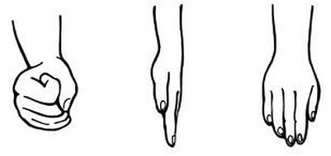

Нейротаблицы «Цветные помпончики», «Радужные крышечки», «Весёлые лягушки», «Зонтики» направлены на развитие межполушарных связей, ориентировку в пространстве, концентрацию внимания, усидчивость.
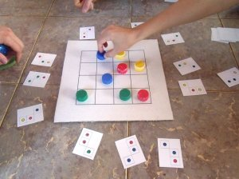
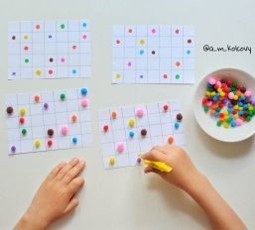
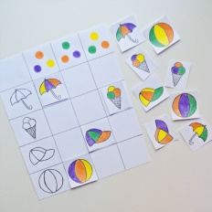

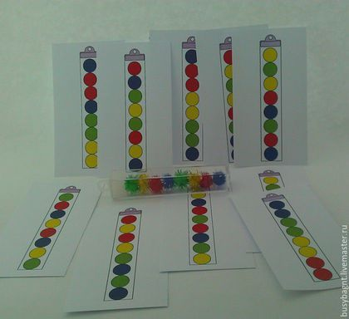
Нейроигра «Стрелка- мяч!», «Наполни колбы» это синхронизация левого и правого полушарий, развитие абстрактного мышления, ориентировка в пространстве, концентрация внимания, развитие самоконтроля.
Нейроигра «Выложи зеркально цветные помпончики» развивает мелкую моторику, формирует пространственное представление: вверху, внизу, слева, справа, развивает зрительно-пространственное восприятие.
Благодаря использованию нейрокомплексов у детей повышается познавательная активность, пространственное мышление, самоконтроль, восприятие информации.
В рамках реализации ФОП ДО нейропсихологической игры способствуют решению образовательных и воспитательных задач.

Увлекательное путешествие со Смешариками
Сухих Е.В., воспитатель
МБДОУ №42 «Пингвинчик»
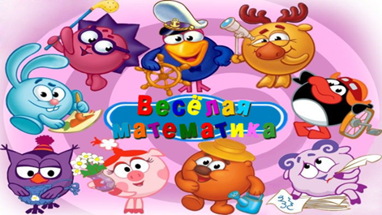
В современном дошкольном образовании актуальной является проблема поиска новых средств обеспечения процессов развития и воспитания детей.
Сенситивным периодом для математического развития ребенка является старший дошкольный возраст. В этом возрасте круг задач по познавательному развитию расширяется, в зависимости от потребностей детей увеличивается запрос на применение новых технологий, форм и методов, а также средств, для наиболее успешного усвоения материала.
Ни для кого не секрет, что хорошо усваивается тот материал, который интересен ребенку. Ведь именно процесс удивления ведет за собой процесс понимания. При этом нельзя забывать о том, что ведущей деятельностью в дошкольном возрасте является игра, а значит, цель воспитателя научить ребенка играть, а в процессе игры, потихоньку, незаметно знакомить его с определенными понятиями, давать нужную информацию.
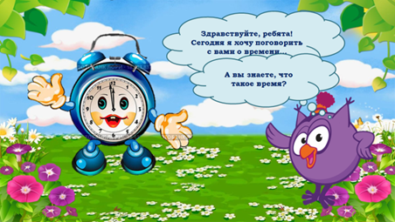
Как же теорию воплотить в практике? Таким эффективным средством являются информационно-коммуникационные образовательные технологии.
Использование интерактивных способов объяснения и актуализации знаний, особенно в игровых проблемных ситуациях, способствует развитию произвольного внимания детей. Мультимедиа презентации позволяют представить образовательный и развивающий материал как систему ярких опорных образов, наполненных исчерпывающей структурированной информацией в алгоритмическом порядке. В этом случае задействуются различные каналы восприятия, что позволяет заложить в память детей информацию о величинах, множествах и числах не только в фактографическом, но и в ассоциативном виде. Подача математического материала в виде мультимедиа презентации сокращает время его освоения. Основа любой современной презентации – облегчение процесса зрительного восприятия и запоминания информации с помощью ярких образов.
Применение мультимедиа презентаций в процессе математического образования детей дошкольного возраста имеет следующие преимущества:
- возможность демонстрации различных математических объектов (цифр, математических знаков, геометрических фигур и пр.), с помощью мультимедиа проектора и проекционного экрана в многократно увеличенном виде;
- объединение аудио, видео и анимационных эффектов в единую презентацию способствует компенсации объема математической информации, получаемого детьми из различных источников;
- возможность демонстрации математических объектов более доступных для восприятия сохранной сенсорной системе;
- активизация зрительных функций, глазомерных возможностей ребенка;
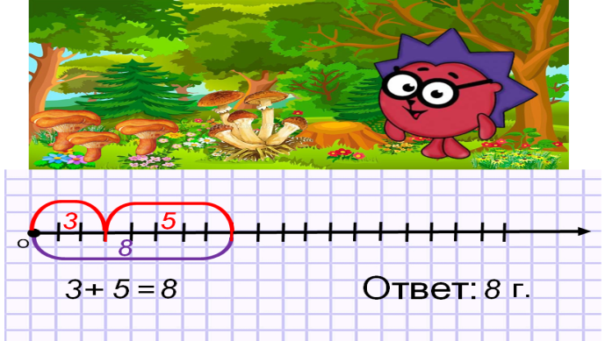
- компьютерные презентационные слайд-фильмы удобно использовать для вывода информации в виде распечаток крупным шрифтом на принтере в качестве раздаточного материала для занятий с детьми.
Таким образом, был разработан и введен в образовательный процесс дошкольного образовательного учреждения комплекс математических занятий и игр с детьми старшего дошкольного возраста с использованием мультимедиа презентаций, которые ведут любимые детьми мультипликационные герои. Хороший мультфильм становится хорошим материалом для развития игровых сюжетов. Мультипликационные герои крайне редко становятся причиной грустного настроения детей и никогда – тревожного или подавленного. Наоборот, встреча с мультфильмами несет в себе заряд положительных эмоций, что усиливает эффективность занятий. В нашем случае занятия по развитию математических представлений вели небезызвестные всем Смешарики, которые попадали в различные трудные ситуации. Преимущество таких мультимедийных презентаций в том, что они позволяют ребёнку участвовать в непосредственном общении с персонажами, самому моделировать ситуации общения. Все это способствует развитию коммуникативной компетенции детей. Такие презентации позволяют дошкольнику слушать озвученную речь виртуальных героев, просматривать краткие видеофильмы, выполнять задания, помогая героям.
С детьми старшего дошкольного возраста я отошла от статичных форм организации образовательной математической деятельности и достигла следующих результатов:
- детьми легче усваиваются понятия формы, цвета и величины;
- глубже постигаются понятия числа и множества;
- быстрее возникает умение ориентироваться на плоскости и в пространстве;
- происходит развитие внимания и памяти;
- активно пополняется словарный запас;
- развивается мелкая моторика, формируется тончайшая координация движений глаз;
- уменьшается время, как простой реакции, так и реакции выбора в решении математических проблемных ситуаций и задач;
- воспитывается целеустремлённость и сосредоточенность;
- развивается воображение и творческие математические способности;
- развиваются элементы наглядно-образного и теоретического мышления.

